

TẬP ĐOÀN CÔNG NGHIỆP - VIỄN THÔNG QUÂN ĐỘI VIETTEL

BIỂU MẪU
TÀI LIỆU THIẾT KẾ CHI TIẾT

Mã hiệu dự án:
Mã hiệu tài liệu:

<Hà Nội, 10/2022>
BẢNG GHI NHẬN THAY ĐỔI TÀI LIỆU
*A – Tạo mới, M – Sửa đổi, D – Xóa bỏ
Ngày  thay đổi | Vị trí  thay đổi | A*  M, D | Nguồn gốc | Phiên  bản cũ | Mô tả thay đổi | Phiên  bản mới

Trang ký

Người lập: <Ngày>
<Chức danh>

Người xem xét: <Ngày>
<Chức danh>

Người xem xét: <Ngày>
<Chức danh>

Người phê duyệt: <Ngày>
<Chức danh>

Mục Lục
1. GIỚI THIỆU 5
1.1 Mục đích 5
1.2 Khái niệm, thuật ngữ 5
1.3 Tài liệu tham khảo 5
1.4 Mô tả tài liệu 5
2 TỔNG QUAN GIẢI PHÁP 6
2.1 Tổng quan chức năng 6
2.2 Mô hình giao tiếp với hệ thống/Module chức năng khác 6
3 THIẾT KẾ CHI TIẾT 6
3.1 PHÂN HỆ ĐÀO TẠO – BỒI DƯỠNG 6
3.1.1 Quản lý nhu cầu đào tạo – bồi dưỡng của đơn vị 6
3.1.2 Quản lý kết quả đào tạo của nhân viên 51
3.1.3 Bổ sung dữ liệu 121
3.1.4 Quản lý chương trình đào tạo 127
3.1.5 Quản lý khóa đào tạo 132
3.1.6 Quản lý cán bộ trong khóa đào tạo 138
3.1.7 Quản lý nội dung đào tạo theo ngạch chức danh 145
4 THIẾT KẾ DÙNG CHUNG VÀ TÁI SỬ DỤNG 159
5 THIẾT KẾ ĐẢM BẢO TUÂN THỦ TIÊU CHUẨN QUẢN TRỊ DỮ LIỆU 159
5.1 Quản trị dữ liệu 159
5.2 Bảo mật dữ liệu 159
5.3 Chất lượng dữ liệu 159
5.4 Quản lý siêu dữ liệu 160
5.4.1 Thông tin đối tượng dữ liệu 160
5.4.2 Thông tin hệ thống 160
5.4.3 Thông tin luồng dữ liệu 160
5.4.4 Thông tin thuật ngữ nghiệp vụ 160
5.5 Lưu trữ và vận hành 160
6 PHỤ LỤC 161

GIỚI THIỆU
Phạm vi tìm hiểu của tài liệu này: Quản lý đào tạo – bồi dưỡng tại bộ GTVT

Mục đích
Tài liệu này trình bày, cung cấp thông tin về nghiệp vụ quản lý đào tạo – bồi dưỡng tại bộ GTVT

Khái niệm, thuật ngữ
Thuật ngữ | Định nghĩa | Ghi chú

Bảng 1: Thuật ngữ và định nghĩa

Tài liệu tham khảo
Các biểu mẫu, nghiệp vụ từ bộ GTVT, các thông tư, nghị định liên quan đến đào tạo – bồi dưỡng.

Mô tả tài liệu
Tài liệu bao gồm các chức năng liên quan đến nghiệp vụ quản lý đào tạo – bồi dưỡng của bộ GTVT gồm:
- Quản lý nội dung đào tạo theo ngạch chức danh
- Quản lý kết quả đào tạo của nhân viên
- Bổ sung dữ liệu
- Quản lý chương trình đào tạo
- Quản lý khóa đào tạo
- Quản lý nhân viên trong khóa đào tạo
- Quản lý nhu cầu đào tạo – bồi dưỡng của đơn vị

TỔNG QUAN GIẢI PHÁP

Tổng quan chức năng
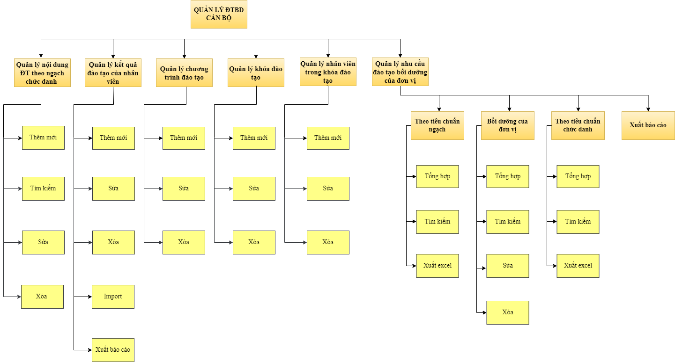

Mô hình giao tiếp với hệ thống/Module chức năng khác
N/A

THIẾT KẾ CHI TIẾT

PHÂN HỆ ĐÀO TẠO – BỒI DƯỠNG

Bổ sung dữ liệu

Thêm danh mục Hạng chức danh
Menu Phân quyền → Danh mục → Danh mục cơ bản của hệ thống →

Màn hình
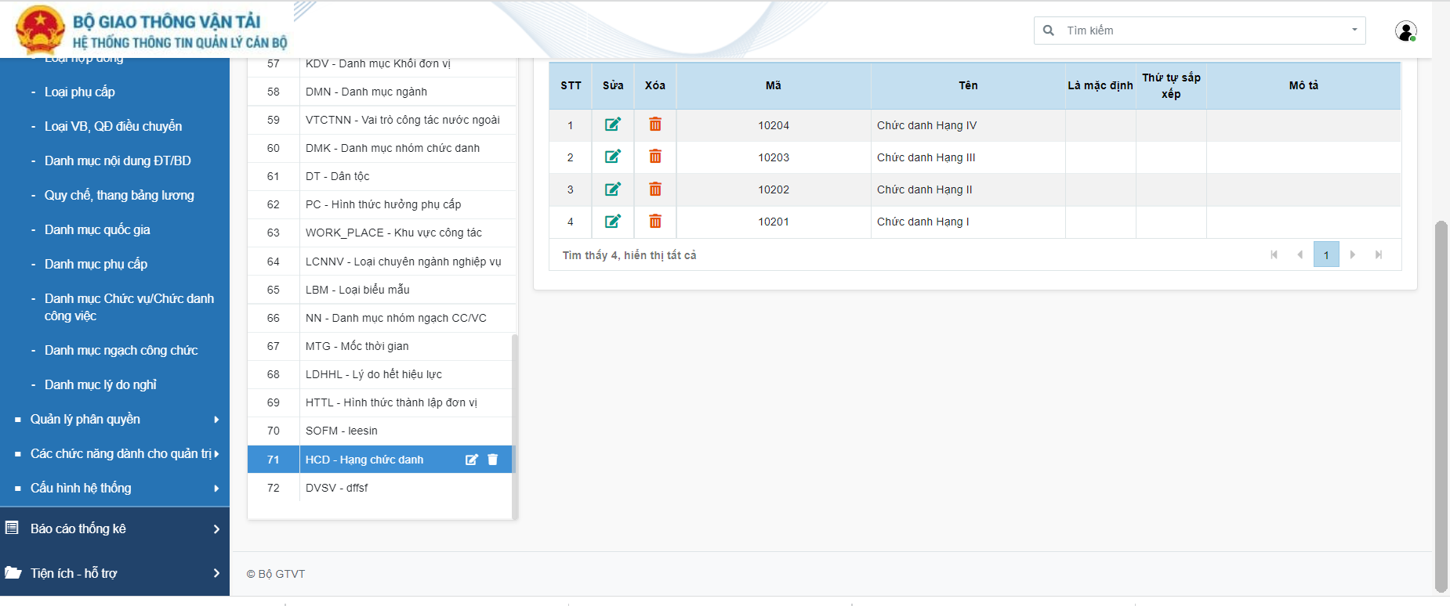

Mô tả chi tiết
Tạo nhóm danh mục mới tại Danh mục cơ bản của hệ thống: Hạng chức danh.
Bảng SYS_CAT_TYPE, lưu loại danh mục Hạng chức danh, các trường được lưu vào hệ thống:
STT | Tên trường | Tên trường dữ liệu | Kiểu dữ liệu (Độ dài dữ liệu) | Input/output | Giá trị khởi tạo | Mô tả (mapping với CSDL nếu có)
1 | ID nhóm danh mục | SYS_CAT_TYPE_ID | Number |  |  | Giá trị tự sinh
2 | Mã nhóm danh mục | CODE | Textbox  Varchar |  |  | Giá trị mặc định = HCD.  Maxlength: 50 ký tự  Là trường bắt buộc  Không cho phép sửa  Các kí tự đặc biệt !#$^*[]\\'{}"? bị giới hạn trong hệ thống
3 | Tên nhóm hạng chức danh | NAME | Textbox  Varchar |  |  | Giá trị mặc định = Hạng chức danh.  Maxlength: 200 ký tự  Là trường bắt buộc  Không cho phép sửa  Các kí tự đặc biệt !#$^*[]\\'{}"? bị giới hạn trong hệ thống

Bảng SYS_CAT, lưu chi tiết Hạng chức danh trong nhóm danh mục Hạng chức danh
STT | Tên trường | Tên trường dữ liệu | Kiểu dữ liệu (Độ dài dữ liệu) | Input/output | Giá trị khởi tạo | Mô tả (mapping với CSDL nếu có)
1 | ID Hạng chức danh | SYS_CAT_ID | Number |  |  | Giá trị tự sinh
 | ID nhóm chức danh | SYS_CAT_TYPE_ID | Number |  |  | = SYS_CAT_TYPE.SYS_CAT_TYPE_ID của nhóm danh mục Hạng chức danh
2 | Mã hạng chức danh | CODE | Textbox  Varchar |  |  | maxlength: 50 ký tự  Là trường bắt buộc  Cho phép sửa  Các kí tự đặc biệt !#$^*[]\\'{}"? bị giới hạn trong hệ thống
3 | Tên hạng chức danh | NAME | Textbox  Varchar |  |  | maxlength :100 ký tự  Là trường bắt buộc  Không cho phép sửa  Các kí tự đặc biệt !#$^*[]\\'{}"? bị giới hạn trong hệ thống

Hạng 1
- SYS_CAT.CODE = 10201
- SYS_CAT.NAME = Chức danh Hạng I
Hạng II
- SYS_CAT.CODE = 10202
- SYS_CAT.NAME = Chức danh Hạng II
Hạng III
- SYS_CAT.CODE = 10203
- SYS_CAT.NAME = Chức danh Hạng III
Hạng 1V
- SYS_CAT.CODE = 10204
- SYS_CAT.NAME = Chức danh Hạng IV

Thêm trường Hạng chức danh vào màn hình thêm mơi chức danh
Menu Quản trị - Phân quyền → Danh mục → Danh mục Chức vụ/chức danh công việc

Màn hình
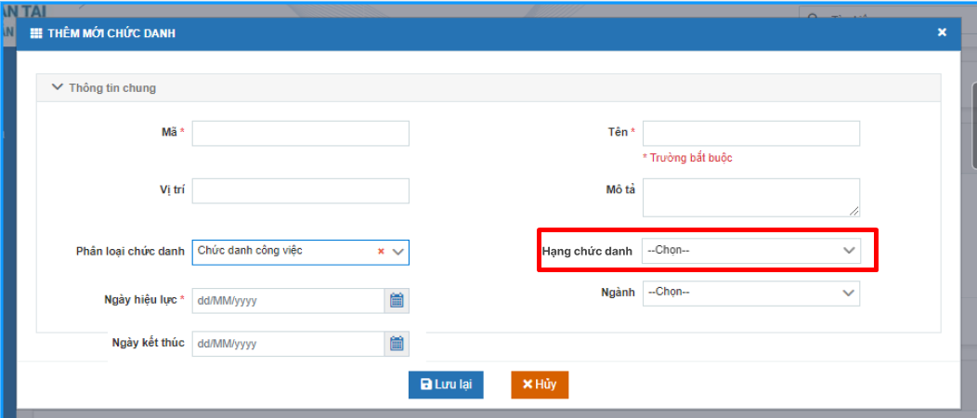

Mô tả chi tiết
Cột được lưu vào Bảng POSITION
STT | Tên trường | Tên trường dữ liệu | Kiểu dữ liệu (Độ dài dữ liệu) | Input/output | Giá trị khởi tạo | Mô tả (mapping với CSDL nếu có)
1 | Hạng chức danh | POSITION_GRADE | Combobox |  | --Chọn-- | Hiển thị danh sách = SYS_CAT.NAME của bản ghi có SYS_CAT_TYPE_ID = SYS_CAT_TYPE. SYS_CAT_TYPE_ID = SYS_CAT_TYPE.CODE = HCD

Thêm trường Đơn vị tại Thêm mới quyết định đào tạo
Menu: Đào tạo-Bồi dưỡng → Quản lý quyết định ĐT, BD → Nhập thông tin QĐ → Thêm mới

Màn hình
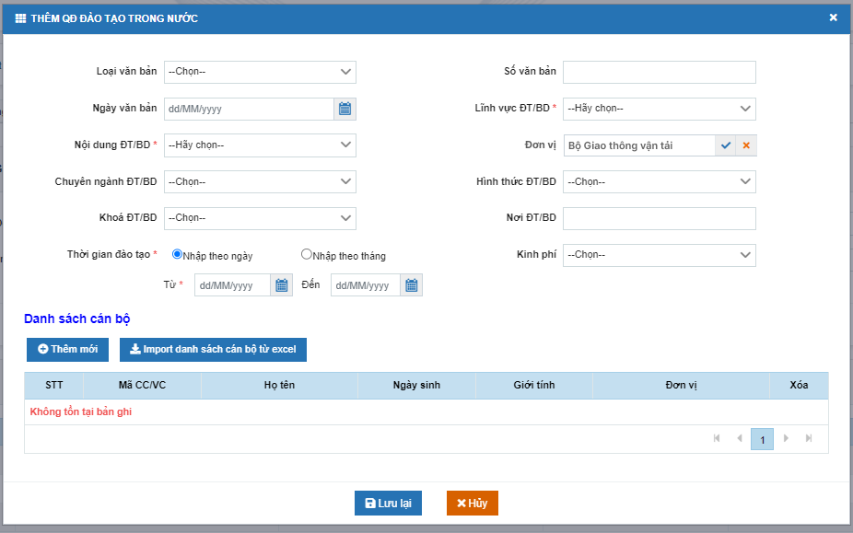

Mô tả chi tiết các thành phần
Dữ liệu được lưu vào bảng DOMESTIC_TRAINING
STT | Tên trường | Tên trường dữ liệu | Kiểu dữ liệu (Độ dài dữ liệu) | Input/output | Giá trị khởi tạo | Mô tả (mapping với CSDL nếu có)
1 | Đơn vị | ORGANIZATION_ID | Number  Tree picker |  | NULL | Hiển thị danh sách= ORGANIZATION.NAME của bản ghi thỏa mãn điều kiện:  Ngày kết thúc hiệu lực của Đơn vị > ngày hiện tại hoặc ngày kết thúc hiệu lực = null  CURDATE () BETWEEN EFFECTIVE_DATE  AND COALESCE (EXPIRED_DATE, CURDATE ())  AND  Đơn vị thuộc phạm vi user đang thực hiện hoặc đơn vị con của đơn vị thuộc phạm vi user đang thực hiện  PATH LIKE %( SYS_USER_ROLE_DATA.DOMAIN_DATA_ID Của bản ghi có SYS_USER_ROLE_ID = SYS_USER_ROLE .SYS_USER_ROLE_ID của bản ghi có EMPLOYEE_CODE= SYS_USER. EMPLOYEE_CODE của user đang thực hiện)%  Là trường bắt buộc  Cho phép sửa

Thêm trường nhóm viên chức khi thêm mới cán bộ

Màn hình
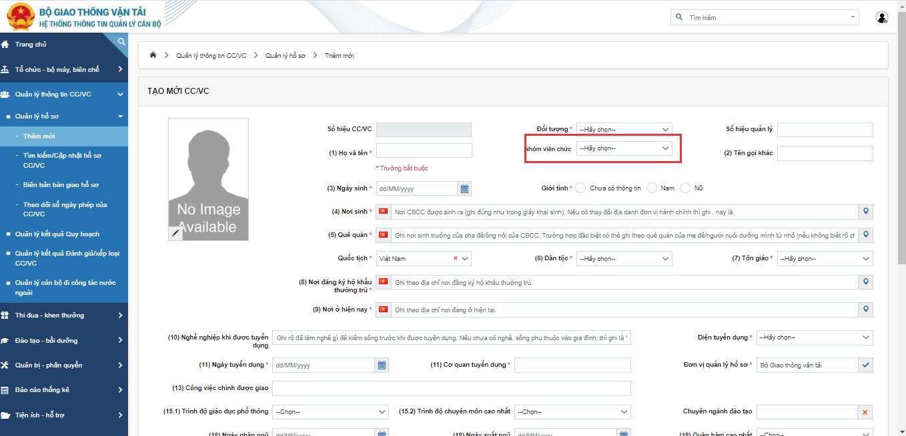

Mô tả chi tiết
Dữ liệu được lưu vào bảng EMPLOYEE
STT | Tên trường | Tên trường dữ liệu | Kiểu dữ liệu (Độ dài dữ liệu) | Input/output | Giá trị khởi tạo | Mô tả (mapping với CSDL nếu có)
1 | Nhóm viên chức | FOUCTIONARY_TYPE | Combobox |  |  | Hiển thị danh sách = SYS_CAT.NAME của bản ghi có SYS_CAT_TYPE = SYS_CAT_TYPE. SYS_CAT_TYPE_ID của bản ghi có SYS_CAT_TYPE.CODE = NVC  Giá trị hiển thị:  SYS_CAT.CODE = 26101→ viên chức hành chính  SYS_CAT.CODE = 26102 → Viên chức chuyên ngành  Chỉ enable cho chọn nếu người dùng chọn Đối tượng là viên chức (EMP_TYPE.CODE = VC)  Là trường bắt buộc

Thêm bảng lưu kết quả ĐTBD Kiến thức kỹ năng chuyên ngành, vị trí việc làm
Menu Quản lý thông vin CC/VC → Quản lý hồ sơ → Tìm kiếm/ cập nhật hồ sơ CC/VC → Chọn cán bộ → Chọn tab Đào tạo bồi dưỡng

Màn hình
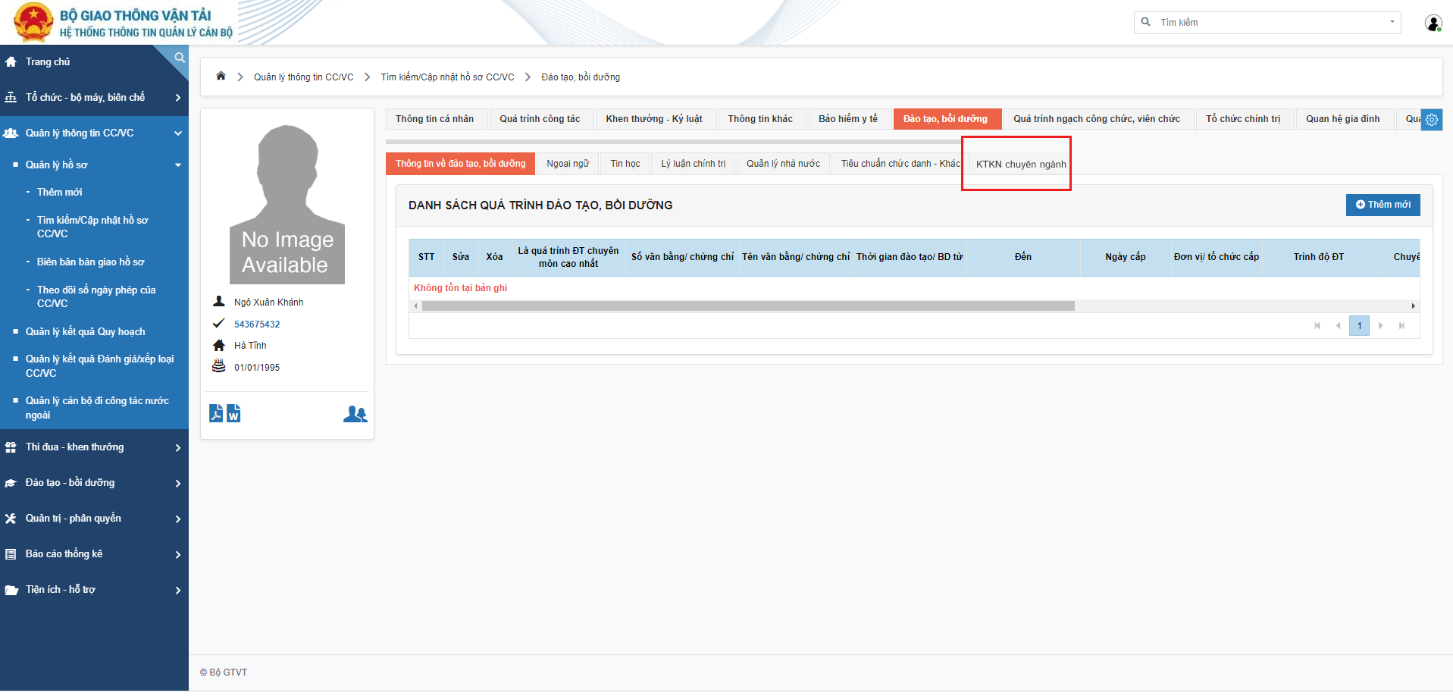
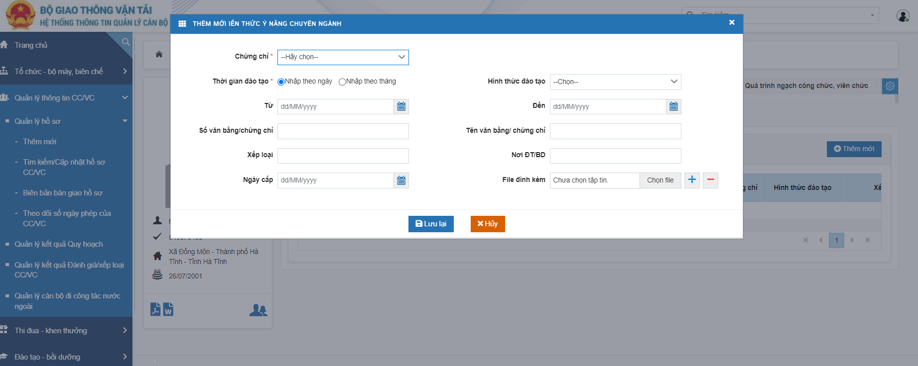

Mô tả chi tiết
Tên bảng: EMP_KNOWLEDGES_SKILLS
STT | Tên trường | Tên trường dữ liệu | Kiểu dữ liệu (Độ dài dữ liệu) | Input/output | Giá trị khởi tạo | Mô tả (mapping với CSDL nếu có)
1 | ID bồi dưỡng KTKN chuyên ngành | EMP_KNOWLEDGES_SKILLS_ID | Number |  |  | Dữ liệu tự sinh
2 | ID cán bộ | EMPLOYEE_ID | Number |  |  | Lấy dữ liệu tên cán bộ (EMPLOYEE.FULL_NAME) theo ID cán bộ (EMPLOYEE. EMPLOYEE_ID)
3 | Chứng chỉ | CERTIFICATION_ID | Combobox |  | --Chọn-- | Là trường bắt buộc.  Hiển thị danh sách theo  = SYS_CAT.NAME của bản ghi có:  SYS_CAT_TYPE_ID= SYS_CAT_TYPE.SYS_CAT_TYPE_ID của bản ghi có SYS_CAT_TYPE.CODE = DMCC
4 | Hình thức đào tạo | EDUCATION_TYPE_ID | Combobox |  | --Chọn-- | Hiển thị danh sách theo  = SYS_CAT.NAME của bản ghi có:  SYS_CAT_TYPE_ID = SYS_CAT_TYPE.SYS_CAT_TYPE_ID = 4 và SYS_CAT_TYPE.CODE = DMLHDT
5 | Thời gian Đào tạo | TYPE_OF_TIME | Radio Button |  | Nhập theo ngày | Chọn theo ngày → = 0  Chọn theo tháng → = 1
6 | Từ | START_DATE | Datetime |  |  | Mặc định theo Thời gian Đào tạo (theo ngày → mặc định dd/MM/yyyy, theo tháng → mặc định MM/yyyy)  Điều kiện: Thời gian đào tạo từ <= Thời gian đào tạo đến <= ngày hiện tại.  Báo lỗi “Không được lớn hơn ngày hiện tại” khi chọn ngày > ngày hiện tại. và “Phải nhỏ hơn hoặc bằng thời gian Đào tạo đến” khi Thời gian đào tạo từ < Thời gian Đào tạo đến (chỉ báo lỗi tại Thời gian đào tạo từ)
7 | Đến | END_DATE | Datetime |  |  | Mặc định theo Thời gian Đào tạo (theo ngày → mặc định dd/MM/yyyy, theo tháng → mặc định MM/yyyy)  Điều kiện: Thời gian đào tạo từ <= Thời gian đào tạo đến <= ngày hiện tại.  Báo lỗi “Không được lớn hơn ngày hiện tại” khi chọn ngày > ngày hiện tại.
8 | Số văn bẳng/ Chứng chỉ | DEGREE_NUMBER | Textbox  Varchar |  |  | Maxlength = 50 ký tự, ký tự có thể có dấu hoặc không dấu. Giới hạn các ký tự đặc biệt là:!#$^*[]\\'{}"? → Báo lỗi khi nhập sai. “Các kí tự đặc biệt !#$^*[]\\'{}"? bị giới hạn trong hệ thống”
9 | Tên văn bằng chứng chỉ | DEGREE_NAME | Textbox  Varchar |  |  | Maxlength = 200 ký tự, ký tự có thể có dấu hoặc không dấu. Giới hạn các ký tự đặc biệt là:!#$^*[]\\'{}"? → Báo lỗi khi nhập sai. “Các kí tự đặc biệt !#$^*[]\\'{}"? bị giới hạn trong hệ thống”
10 | Xếp loại | RESULT_EDUCATION | Textbox  Varchar |  |  | Maxlength = 200 ký tự, ký tự có thể có dấu hoặc không dấu. Giới hạn các ký tự đặc biệt là:!#$^*[]\\'{}"? → Báo lỗi khi nhập sai. “Các kí tự đặc biệt !#$^*[]\\'{}"? bị giới hạn trong hệ thống”
11 | Nơi Đào tạo bồi dưỡng | TRAINING_FACILITY | Textbox  Varchar |  |  | Maxlength = 200 ký tự, ký tự có thể có dấu hoặc không dấu. Giới hạn các ký tự đặc biệt là:!#$^*[]\\'{}"? → Báo lỗi khi nhập sai. “Các kí tự đặc biệt !#$^*[]\\'{}"? bị giới hạn trong hệ thống”
12 | Ngày cấp | ISSUED_DATE | Datetime |  | Dd/MM/yyyy
13 | File đính kèm |  |  |  |  | File đính kèm tối đa 10MB → Báo lỗi khi vượt quá: File đính kèm tối đa 10MB  File upload phải là file có đuôi xls, xlsx, doc, docx, pdf, png, jpg, rar, zip  File đính kèm lưu tại bảng ATTACHMENT_FILE với OBJECT_ID = EMP_COMPUTER_SCIENCE_DEGREE.EMP_ COMPUTER_SCIENCE_DEGREE _ID của bản ghi  Cho phép sửa, có thế xóa file vừa tải→ click button  hoặc , thêm file để tải lên → click button 
14 | Lưu |  | Button |  |  | Lưu lại dữ liệu vào hệ thống. Bắt lỗi không cho Lưu khi sai điều kiện các trường thông tin. Chỉ lưu khi các trường đã được validate
15 | Hủy |  | Button |  |  | Không lưu dữ liệu, đóng màn hình thêm mới và quay lại màn hình danh sách.

Luồng nghiệp vụ
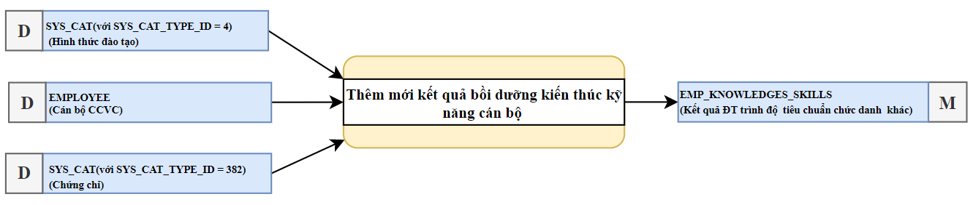

Các trường thông tin được lưu
EMP_KNOWLEDGES_SKILLS_ID
EMPLOYEE_ID
CERTIFICATION_ID
DEGREE_NAME
START_DATE
END_DATE
RESULT_EDUCATION
TRAINING_FACILITY
ISSUED_DATE
CREATED_DATE
CREATED_BY
MODIFIED_DATE
MODIFIED_BY
TYPE_OF_TIME
DEGREE_NUMBER
EDUCATION_TYPE_ID

Xuất Báo cáo kết quả ĐTBD
Menu Đào tạo-Bồi dưỡng → Quản lý quyết định ĐT/BD → Thống kê số lượng cử đi ĐT/BD
Người dùng click chọn báo cáo muốn xuất → Điền thông tin thống kê dữ liệu xuất file theo điều kiện → click chọn Xem báo cáo hoặc Xuất báo cáo.

Báo cáo kết quả đào tạo, bồi dưỡng công chức trong nước:

Màn hình
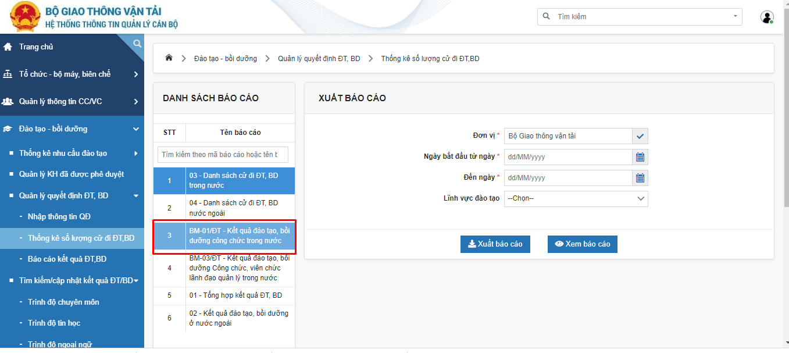
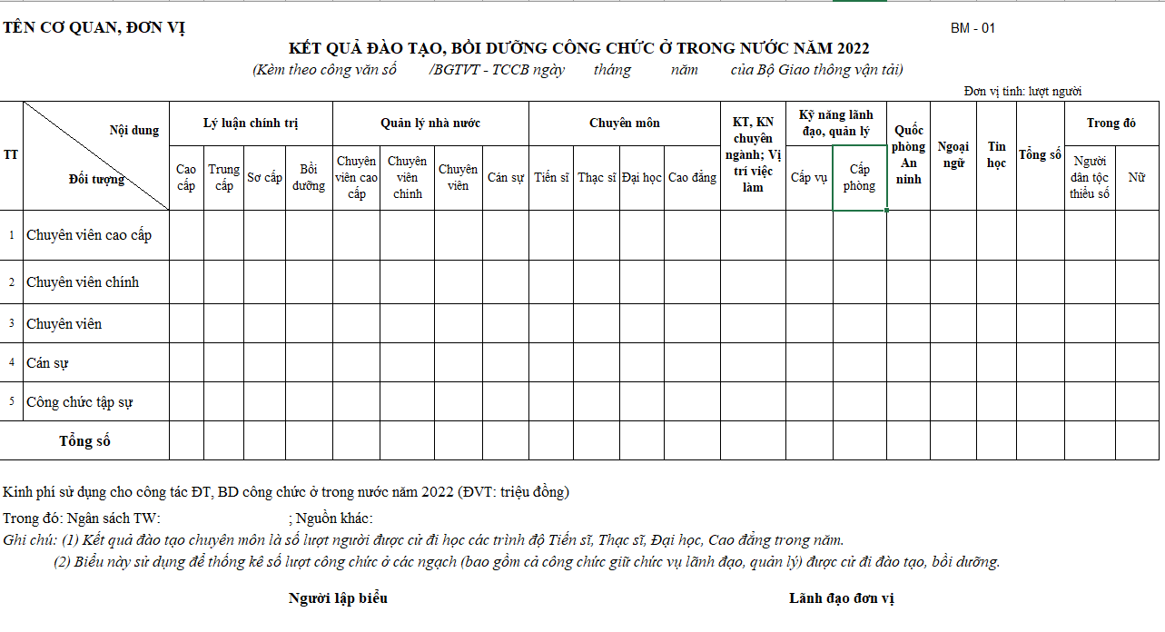

Mô tả chi tiết
Điều kiện xem/xuất báo cáo:
STT | Tên trường | Tên trường dữ liệu | Kiểu dữ liệu (Độ dài dữ liệu) | Input/output | Giá trị khởi tạo | Mô tả (mapping với CSDL nếu có)
1 | Đơn vị |  | Tree picker |  | NULL | Hiển thị danh sách= ORGANIZATION.NAME của bản ghi thỏa mãn điều kiện:  Ngày kết thúc hiệu lực của Đơn vị > ngày hiện tại hoặc ngày kết thúc hiệu lực = null  CURDATE () BETWEEN EFFECTIVE_DATE  AND COALESCE (EXPIRED_DATE, CURDATE ())  AND  Đơn vị thuộc phạm vi user đang thực hiện hoặc đơn vị con của đơn vị thuộc phạm vi user đang thực hiện  PATH LIKE %( SYS_USER_ROLE_DATA.DOMAIN_DATA_ID Của bản ghi có SYS_USER_ROLE_ID = SYS_USER_ROLE .SYS_USER_ROLE_ID của bản ghi có EMPLOYEE_CODE= SYS_USER. EMPLOYEE_CODE của user đang thực hiện)%  Điều kiện bắt buộc
2 | Thời điểm trước |  | Combobox |  |  | Lấy viên chức có EMPLOYEE_ID thuộc bản ghi kết quả ĐT bồi dưỡng thuộc các lĩnh vực Lý luận chính trị (EMP_POLITICAL_DEGREE), Quản lý nhà nước (EMP_STATE_MANAGEMENT), Đào tạo chuyên môn (EMP_EDUCATION_PROCESS), KTKN chuyên ngành, Vị trí việc làm, Kỹ năng lãnh đạo, Quốc phòng An ninh, Ngoại ngữ (EMP_LANGUAGE_DEGREE), Tin học (EMP_COMPUTER_SCIENCE_DEGREE) có ISSUED_DATE sau Thời điểm trước đã chọn để thống kê.  Điều kiện bắt buộc
 | Thời điểm sau |  |  |  | = Ngày hiện tại Current date | lấy viên chức có EMPLOYEE_ID thuộc bản ghi kết quả ĐT bồi dưỡng thuộc các lĩnh vực Lý luận chính trị (EMP_POLITICAL_DEGREE), Quản lý nhà nước (EMP_STATE_MANAGEMENT), Đào tạo chuyên môn (EMP_EDUCATION_PROCESS), KTKN chuyên ngành, Vị trí việc làm, Kỹ năng lãnh đạo, Quốc phòng An ninh, Ngoại ngữ (EMP_LANGUAGE_DEGREE), Tin học (EMP_COMPUTER_SCIENCE_DEGREE) có ISSUED_DATE trước Thời điểm sau đã chọn để thống kê. Điều kiện không bắt buộc Nếu không chọn mặc định để ngày hiện tại

Link file mẫu: 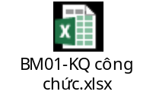
Mô tả cách lấy dữ liệu tải xuống:
- Tên cơ quan đơn vị = ORGANIZATION. NAME của đơn vị đã chọn xuất báo cáo
- Năm = Năm đã chọn xuất báo cáo (Hiển thị: KẾT QUẢ ĐÀO TẠO, BỒI DƯỠNG VIÊN CHỨC Ở TRONG NƯỚC NĂM …)
- Kèm theo công văn số: Cán bộ tự điền
- Ngày/tháng/năm: Là ngày tháng năm người dùng thực hiện xuất báo cáo
- STT tăng dần từ 1
- Bảng kết quả Thống kê Số lượng quân nhân là công chức (EMPLOYEE.EMP_TYPE_ID = 24, EMP_TYPE.CODE = CC)
- Cách lấy dữ liệu của từng loại hình đào tạo
- Lý luận chính trị: Là số lượng các cán bộ được ĐTBD thuộc lĩnh vực Lý luận chính trị
- Kiểu dữ liệu: Number
- Lấy theo đối tượng: Số lượng cán bộ lấy từ bảng kết quả lý luận chính trị EMP_POLITICAL_DEGREE với điều kiện ngạch:
+ Chuyên viên cao cấp:
- EMP_POLITICAL_DEGREE.EMPLOYEE_ID = EMPLOYEE.EMPLOYEE_ID = WORK_PROCESS.EMPLOYEE_ID
- WORK_PROCESS.POSITION_WAGE_ID = POSITION_WAGE.POSITION_WAGE_ID
- POSITION_WAGE.POSITION_WAGE_GROUP_ID = [SYS_CAT. SYS_CAT_TYPE_ID của bản ghi có SYS_CAT_TYPE.CODE = CC]
+ Chuyên viên chính
- EMP_POLITICAL_DEGREE.EMPLOYEE_ID = EMPLOYEE.EMPLOYEE_ID = WORK_PROCESS.EMPLOYEE_ID
- WORK_PROCESS.POSITION_WAGE_ID = POSITION_WAGE.POSITION_WAGE_ID
- POSITION_WAGE.POSITION_WAGE_GROUP_ID = [SYS_CAT. SYS_CAT_TYPE_ID của bản ghi có SYS_CAT_TYPE.CODE = CVC]
+ Chuyên viên
- EMP_POLITICAL_DEGREE.EMPLOYEE_ID = EMPLOYEE.EMPLOYEE_ID = WORK_PROCESS.EMPLOYEE_ID
- WORK_PROCESS.POSITION_WAGE_ID = POSITION_WAGE.POSITION_WAGE_ID
- POSITION_WAGE.POSITION_WAGE_GROUP_ID = [SYS_CAT. SYS_CAT_TYPE_ID = của bản ghi có SYS_CAT_TYPE.CODE = CV]
+ Cán sự
- EMP_POLITICAL_DEGREE.EMPLOYEE_ID = EMPLOYEE.EMPLOYEE_ID = WORK_PROCESS.EMPLOYEE_ID
- WORK_PROCESS.POSITION_WAGE_ID = POSITION_WAGE.POSITION_WAGE_ID
- POSITION_WAGE.POSITION_WAGE_GROUP_ID = [SYS_CAT. SYS_CAT_TYPE_ID = của bản ghi có SYS_CAT_TYPE.CODE = CS]
+ Công chức tập sự
- EMP_POLITICAL_DEGREE.EMPLOYEE_ID = EMPLOYEE.EMPLOYEE_ID = WORK_PROCESS.EMPLOYEE_ID
- WORK_PROCESS.POSITION_WAGE_ID = POSITION_WAGE.POSITION_WAGE_ID
- POSITION_WAGE.POSITION_WAGE_GROUP_ID = [SYS_CAT. SYS_CAT_TYPE_ID = của bản ghi có SYS_CAT_TYPE.CODE = NV]
- Lấy theo Kết quả trình độ Lý luận chính trị
+ Cao cấp: count (EMP_POLITICAL_DEGREE_ID) có EMP_POLITICAL_DEGREE.POLITICAL_DEGREE_TYPE = SYS_CAT.SYS_CAT_ID = 123691 and ISSUED_DATE between (Thời điềm trước, Thời điểm sau)
+ Trung cấp: count (EMP_POLITICAL_DEGREE_ID) có EMP_POLITICAL_DEGREE.POLITICAL_DEGREE_TYPE = SYS_CAT.SYS_CAT_ID = 123694 and ISSUED_DATE between (Thời điềm trước, Thời điểm sau)
+ Sơ cấp: count (EMP_POLITICAL_DEGREE_ID) có EMP_POLITICAL_DEGREE.POLITICAL_DEGREE_TYPE TYPE = SYS_CAT.SYS_CAT_ID = 123696 and ISSUED_DATE between (Thời điềm trước, Thời điểm sau)
+ Bồi dưỡng: count (EMP_POLITICAL_DEGREE_ID) có EMP_POLITICAL_DEGREE.POLITICAL_DEGREE_TYPE = SYS_CAT.SYS_CAT_ID = 3813 and ISSUED_DATE between (Thời điềm trước, Thời điểm sau)
- Quản lý nhà nước: Là số lượng các cán bộ được ĐTBD thuộc lĩnh vực Quản lý nhà nước
- Kiểu dữ liệu: Number
- Lấy theo đối tượng: Số lượng cán bộ lấy từ bảng kết quả quản lý nhà nước: EMP_STATE_MANAGEMENT, điều kiện ngạch:
+ Chuyên viên cao cấp:
- EMP_STATE_MANAGEMENT.EMPLOYEE_ID = EMPLOYEE.EMPLOYEE_ID = WORK_PROCESS.EMPLOYEE_ID
- WORK_PROCESS.POSITION_WAGE_ID = POSITION_WAGE.POSITION_WAGE_ID
- POSITION_WAGE.POSITION_WAGE_GROUP_ID = [SYS_CAT. SYS_CAT_TYPE_ID = của bản ghi có SYS_CAT_TYPE.CODE =CC]
+ Chuyên viên chính
- EMP_STATE_MANAGEMENT.EMPLOYEE_ID = EMPLOYEE.EMPLOYEE_ID = WORK_PROCESS.EMPLOYEE_ID
- WORK_PROCESS.POSITION_WAGE_ID = POSITION_WAGE.POSITION_WAGE_ID
- POSITION_WAGE.POSITION_WAGE_GROUP_ID = [SYS_CAT. SYS_CAT_TYPE_ID = của bản ghi có SYS_CAT_TYPE.CODE = CVC]
+ Chuyên viên
- EMP_STATE_MANAGEMENT.EMPLOYEE_ID = EMPLOYEE.EMPLOYEE_ID = WORK_PROCESS.EMPLOYEE_ID
- WORK_PROCESS.POSITION_WAGE_ID = POSITION_WAGE.POSITION_WAGE_ID
- POSITION_WAGE.POSITION_WAGE_GROUP_ID = [SYS_CAT. SYS_CAT_TYPE_ID = của bản ghi có SYS_CAT_TYPE.CODE = CV]
+ Cán sự
- EMP_STATE_MANAGEMENT.EMPLOYEE_ID = EMPLOYEE.EMPLOYEE_ID = WORK_PROCESS.EMPLOYEE_ID
- WORK_PROCESS.POSITION_WAGE_ID = POSITION_WAGE.POSITION_WAGE_ID
- POSITION_WAGE.POSITION_WAGE_GROUP_ID = [SYS_CAT. SYS_CAT_TYPE_ID = của bản ghi có SYS_CAT_TYPE.CODE = CS]
+ Công chức tập sự
- EMP_POLITICAL_DEGREE.EMPLOYEE_ID = EMPLOYEE.EMPLOYEE_ID = WORK_PROCESS.EMPLOYEE_ID
- WORK_PROCESS.POSITION_WAGE_ID = POSITION_WAGE.POSITION_WAGE_ID
- POSITION_WAGE.POSITION_WAGE_GROUP_ID = [SYS_CAT. SYS_CAT_TYPE_ID = của bản ghi có SYS_CAT_TYPE.CODE = NV]
- Lấy theo Kết quả quản lý nhà nước
+ Chuyên viên cao cấp: count (EMP_STATE_MANAGEMENT_ID) có EMP_STATE_MANAGEMENT. LEVEL_ID = SYS_CAT.SYS_CAT_ID = 3125 and ISSUED_DATE between (Thời điềm trước, Thời điểm sau)
+ Chuyên viên chính: count (EMP_STATE_MANAGEMENT_ID) có EMP_STATE_MANAGEMENT. LEVEL_ID = SYS_CAT.SYS_CAT_ID = 3124 and ISSUED_DATE between (Thời điềm trước, Thời điểm sau)
+ Chuyên viên: count (EMP_STATE_MANAGEMENT_ID) có EMP_STATE_MANAGEMENT. LEVEL_ID = SYS_CAT.SYS_CAT_ID = 3123 and ISSUED_DATE between (Thời điềm trước, Thời điểm sau)
+ Cán sự: count (EMP_STATE_MANAGEMENT_ID) có EMP_STATE_MANAGEMENT. LEVEL_ID = SYS_CAT.SYS_CAT_ID = 3704 and ISSUED_DATE between (Thời điềm trước, Thời điểm sau)
- Chuyên môn:
- Kiểu dữ liệu: Number
- Lấy theo đối tượng: Số lượng cán bộ lấy từ bảng kết quả ĐT chuyên môn EMP_EDUCATION_PROCESS. EDUCATION_GRADE_ID, điều kiện ngạch:
Chuyên viên cao cấp:
- EMP_EDUCATION_PROCESS.EMPLOYEE_ID = EMPLOYEE.EMPLOYEE_ID = WORK_PROCESS.EMPLOYEE_ID
- WORK_PROCESS.POSITION_WAGE_ID = POSITION_WAGE.POSITION_WAGE_ID
- POSITION_WAGE.POSITION_WAGE_GROUP_ID = [SYS_CAT. SYS_CAT_TYPE_ID = của bản ghi có SYS_CAT_TYPE.CODE = CC]
+ Chuyên viên chính
- EMP_EDUCATION_PROCESS.EMPLOYEE_ID = EMPLOYEE.EMPLOYEE_ID = WORK_PROCESS.EMPLOYEE_ID
- WORK_PROCESS.POSITION_WAGE_ID = POSITION_WAGE.POSITION_WAGE_ID
- POSITION_WAGE.POSITION_WAGE_GROUP_ID = [SYS_CAT. SYS_CAT_TYPE_ID = của bản ghi có SYS_CAT_TYPE.CODE = CVC]
+ Chuyên viên
- EMP_EDUCATION_PROCESS.EMPLOYEE_ID = EMPLOYEE.EMPLOYEE_ID = WORK_PROCESS.EMPLOYEE_ID
- WORK_PROCESS.POSITION_WAGE_ID = POSITION_WAGE.POSITION_WAGE_ID
- POSITION_WAGE.POSITION_WAGE_GROUP_ID = [SYS_CAT. SYS_CAT_TYPE_ID = của bản ghi có SYS_CAT_TYPE.CODE = CV]
+ Cán sự
- EMP_EDUCATION_PROCESS.EMPLOYEE_ID = EMPLOYEE.EMPLOYEE_ID = WORK_PROCESS.EMPLOYEE_ID
- WORK_PROCESS.POSITION_WAGE_ID = POSITION_WAGE.POSITION_WAGE_ID
- POSITION_WAGE.POSITION_WAGE_GROUP_ID = [SYS_CAT. SYS_CAT_TYPE_ID = của bản ghi có SYS_CAT_TYPE.CODE = CS]
+ Công chức tập sự
- EMP_POLITICAL_DEGREE.EMPLOYEE_ID = EMPLOYEE.EMPLOYEE_ID = WORK_PROCESS.EMPLOYEE_ID
- WORK_PROCESS.POSITION_WAGE_ID = POSITION_WAGE.POSITION_WAGE_ID
- POSITION_WAGE.POSITION_WAGE_GROUP_ID = [SYS_CAT. SYS_CAT_TYPE_ID = của bản ghi có SYS_CAT_TYPE.CODE = NV]
- Lấy theo Kết quả đào tạo chuyên môn
+ Tiến sĩ: count (EMP_EDUCATION_PROCESS_ID) có EMP_EDUCATION_PROCESS. EDUCATION_GRADE_ID = SYS_CAT.SYS_CAT_ID = 270 and ISSUED_DATE between (Thời điềm trước, Thời điểm sau)
+ Thạc sĩ: count (EMP_EDUCATION_PROCESS_ID) có EMP_EDUCATION_PROCESS. EDUCATION_GRADE_ID = SYS_CAT.SYS_CAT_ID = 271 and ISSUED_DATE between (Thời điềm trước, Thời điểm sau)
+ Đại học: count (EMP_EDUCATION_PROCESS_ID) có EMP_EDUCATION_PROCESS. EDUCATION_GRADE_ID = SYS_CAT.SYS_CAT_ID = 299 and ISSUED_DATE between (Thời điềm trước, Thời điểm sau)
+ Cao đẳng: count (EMP_EDUCATION_PROCESS_ID) có EMP_EDUCATION_PROCESS. EDUCATION_GRADE_ID = SYS_CAT.SYS_CAT_ID = 273 and ISSUED_DATE between (Thời điềm trước, Thời điểm sau)
- KTKN chuyên ngành, vị trí việc làm
- Kiểu dữ liệu: Number
count (EMP_KNOWLEDGES_SKILLS_ID) có EMP_KNOWLEDGES_SKILLS. CERTIFICATION_ID = [SYS_CAT.SYS_CAT_ID của bản ghi có SYS_CAT.CODE = CC10] and ISSUED_DATE between (Thời điềm trước, Thời điểm sau)
- Lấy theo đối tượng: Số lượng cán bộ lấy từ bảng kết quả ĐT theo tiêu chuẩn chức danh khác: EMP_KNOWLEDGES_SKILLS, điều kiện ngạch:
+ Chuyên viên cao cấp:
- EMP_KNOWLEDGES_SKILLS.EMPLOYEE_ID = EMPLOYEE.EMPLOYEE_ID = WORK_PROCESS.EMPLOYEE_ID
- WORK_PROCESS.POSITION_WAGE_ID = POSITION_WAGE.POSITION_WAGE_ID
- POSITION_WAGE.POSITION_WAGE_GROUP_ID = [SYS_CAT. SYS_CAT_TYPE_ID = của bản ghi có SYS_CAT_TYPE.CODE = CC]
+ Chuyên viên chính
- EMP_KNOWLEDGES_SKILLS.EMPLOYEE_ID = EMPLOYEE.EMPLOYEE_ID = WORK_PROCESS.EMPLOYEE_ID
- WORK_PROCESS.POSITION_WAGE_ID = POSITION_WAGE.POSITION_WAGE_ID
- POSITION_WAGE.POSITION_WAGE_GROUP_ID = [SYS_CAT. SYS_CAT_TYPE_ID = của bản ghi có SYS_CAT_TYPE.CODE = CVC]
+ Chuyên viên
- EMP_KNOWLEDGES_SKILLS.EMPLOYEE_ID = EMPLOYEE.EMPLOYEE_ID = WORK_PROCESS.EMPLOYEE_ID
- WORK_PROCESS.POSITION_WAGE_ID = POSITION_WAGE.POSITION_WAGE_ID
- POSITION_WAGE.POSITION_WAGE_GROUP_ID [SYS_CAT. SYS_CAT_TYPE_ID = của bản ghi có SYS_CAT_TYPE.CODE = CV]
+ Cán sự
- EMP_KNOWLEDGES_SKILLS.EMPLOYEE_ID = EMPLOYEE.EMPLOYEE_ID = WORK_PROCESS.EMPLOYEE_ID
- WORK_PROCESS.POSITION_WAGE_ID = POSITION_WAGE.POSITION_WAGE_ID
- POSITION_WAGE.POSITION_WAGE_GROUP_ID = [SYS_CAT. SYS_CAT_TYPE_ID = của bản ghi có SYS_CAT_TYPE.CODE = CS]
+ Công chức tập sự
- EMP_POLITICAL_DEGREE.EMPLOYEE_ID = EMPLOYEE.EMPLOYEE_ID = WORK_PROCESS.EMPLOYEE_ID
- WORK_PROCESS.POSITION_WAGE_ID = POSITION_WAGE.POSITION_WAGE_ID
- POSITION_WAGE.POSITION_WAGE_GROUP_ID = [SYS_CAT. SYS_CAT_TYPE_ID = của bản ghi có SYS_CAT_TYPE.CODE = NV]
- Kỹ năng lãnh đạo, quản lý
- Kiểu dữ liệu: Number
- Lấy theo đối tượng: Số lượng cán bộ lấy từ bảng kết quả ĐT theo tiêu chuẩn chức danh khác: EMP_OTHER_TRAINING, điều kiện ngạch:
+ Chuyên viên cao cấp:
- EMP_OTHER_TRAINING.EMPLOYEE_ID = EMPLOYEE.EMPLOYEE_ID = WORK_PROCESS.EMPLOYEE_ID
- WORK_PROCESS.POSITION_WAGE_ID = POSITION_WAGE.POSITION_WAGE_ID
- POSITION_WAGE.POSITION_WAGE_GROUP_ID = [SYS_CAT. SYS_CAT_TYPE_ID = của bản ghi có SYS_CAT_TYPE.CODE = CC]
+ Chuyên viên chính
- EMP_OTHER_TRAINING.EMPLOYEE_ID = EMPLOYEE.EMPLOYEE_ID = WORK_PROCESS.EMPLOYEE_ID
- WORK_PROCESS.POSITION_WAGE_ID = POSITION_WAGE.POSITION_WAGE_ID
- POSITION_WAGE.POSITION_WAGE_GROUP_ID = [SYS_CAT. SYS_CAT_TYPE_ID = của bản ghi có SYS_CAT_TYPE.CODE = CVC]
+ Chuyên viên
- EMP_OTHER_TRAINING.EMPLOYEE_ID = EMPLOYEE.EMPLOYEE_ID = WORK_PROCESS.EMPLOYEE_ID
- WORK_PROCESS.POSITION_WAGE_ID = POSITION_WAGE.POSITION_WAGE_ID
- POSITION_WAGE.POSITION_WAGE_GROUP_ID = [SYS_CAT. SYS_CAT_TYPE_ID = của bản ghi có SYS_CAT_TYPE.CODE = CV]
+ Cán sự
- EMP_OTHER_TRAINING.EMPLOYEE_ID = EMPLOYEE.EMPLOYEE_ID = WORK_PROCESS.EMPLOYEE_ID
- WORK_PROCESS.POSITION_WAGE_ID = POSITION_WAGE.POSITION_WAGE_ID
- POSITION_WAGE.POSITION_WAGE_GROUP_ID = [SYS_CAT. SYS_CAT_TYPE_ID = của bản ghi có SYS_CAT_TYPE.CODE = CS]
+ Công chức tập sự
- EMP_POLITICAL_DEGREE.EMPLOYEE_ID = EMPLOYEE.EMPLOYEE_ID = WORK_PROCESS.EMPLOYEE_ID
- WORK_PROCESS.POSITION_WAGE_ID = POSITION_WAGE.POSITION_WAGE_ID
- POSITION_WAGE.POSITION_WAGE_GROUP_ID = [SYS_CAT. SYS_CAT_TYPE_ID = của bản ghi có SYS_CAT_TYPE.CODE = NV]
Lấy theo kết quả kỹ năng lãnh đạo quản lý:
- Cấp vụ: count (EMP_OTHER_TRAINING_ID) có EMP_OTHER_TRAINING. CERTIFICATION_ID = SYS_CAT.SYS_CAT_ID của bản ghi có SYS_CAT.CODE = 08 and ISSUED_DATE between (Thời điềm trước, Thời điểm sau)
- Cấp phòng: count (EMP_OTHER_TRAINING_ID) có EMP_OTHER_TRAINING. CERTIFICATION_ID = SYS_CAT.SYS_CAT_ID của bản ghi có SYS_CAT.CODE = 04 and ISSUED_DATE between (Thời điềm trước, Thời điểm sau)
- Quốc phòng an ninh:
- Kiểu dữ liệu: Number
count (EMP_OTHER_TRAINING_ID) có EMP_OTHER_TRAINING. CERTIFICATION_ID = SYS_CAT.SYS_CAT_ID của bản ghi có SYS_CAT.CODE = 01, 02, 03, 05, 06 and ISSUED_DATE between (Thời điềm trước, Thời điểm sau)
- Lấy theo đối tượng: Số lượng cán bộ lấy từ bảng kết quả ĐT theo tiêu chuẩn chức danh khác: EMP_OTHER_TRAINING, điều kiện ngạch:
+ Chuyên viên cao cấp:
- EMP_OTHER_TRAINING.EMPLOYEE_ID = EMPLOYEE.EMPLOYEE_ID = WORK_PROCESS.EMPLOYEE_ID
- WORK_PROCESS.POSITION_WAGE_ID = POSITION_WAGE.POSITION_WAGE_ID
- POSITION_WAGE.POSITION_WAGE_GROUP_ID = [SYS_CAT. SYS_CAT_TYPE_ID = của bản ghi có SYS_CAT_TYPE.CODE = CC]
+ Chuyên viên chính
- EMP_OTHER_TRAINING.EMPLOYEE_ID = EMPLOYEE.EMPLOYEE_ID = WORK_PROCESS.EMPLOYEE_ID
- WORK_PROCESS.POSITION_WAGE_ID = POSITION_WAGE.POSITION_WAGE_ID
- POSITION_WAGE.POSITION_WAGE_GROUP_ID = [SYS_CAT. SYS_CAT_TYPE_ID = của bản ghi có SYS_CAT_TYPE.CODE = CVC]
+ Chuyên viên
- EMP_OTHER_TRAINING.EMPLOYEE_ID = EMPLOYEE.EMPLOYEE_ID = WORK_PROCESS.EMPLOYEE_ID
- WORK_PROCESS.POSITION_WAGE_ID = POSITION_WAGE.POSITION_WAGE_ID
- POSITION_WAGE.POSITION_WAGE_GROUP_ID = [SYS_CAT. SYS_CAT_TYPE_ID = của bản ghi có SYS_CAT_TYPE.CODE = CV]
+ Cán sự
- EMP_OTHER_TRAINING.EMPLOYEE_ID = EMPLOYEE.EMPLOYEE_ID = WORK_PROCESS.EMPLOYEE_ID
- WORK_PROCESS.POSITION_WAGE_ID = POSITION_WAGE.POSITION_WAGE_ID
- POSITION_WAGE.POSITION_WAGE_GROUP_ID = [SYS_CAT. SYS_CAT_TYPE_ID = của bản ghi có SYS_CAT_TYPE.CODE = CS]
+ Công chức tập sự
- EMP_POLITICAL_DEGREE.EMPLOYEE_ID = EMPLOYEE.EMPLOYEE_ID = WORK_PROCESS.EMPLOYEE_ID
- WORK_PROCESS.POSITION_WAGE_ID = POSITION_WAGE.POSITION_WAGE_ID
- POSITION_WAGE.POSITION_WAGE_GROUP_ID = [SYS_CAT. SYS_CAT_TYPE_ID = của bản ghi có SYS_CAT_TYPE.CODE = NV]
- Ngoại ngữ:
- Kiểu dữ liệu: Number
Count (EMP_LANGUAGE_DEGREE_ID) có ISSUED_DATE between (Thời điềm trước, Thời điểm sau)
- Lấy theo đối tượng: Số lượng cán bộ lấy từ kết quả ĐT ngoại ngữ EMP_LANGUAGE_DEGREE, điều kiện ngạch:
Chuyên viên cao cấp:
- EMP_LANGUAGE_DEGREE.EMPLOYEE_ID = EMPLOYEE.EMPLOYEE_ID = WORK_PROCESS.EMPLOYEE_ID
- WORK_PROCESS.POSITION_WAGE_ID = POSITION_WAGE.POSITION_WAGE_ID
- POSITION_WAGE.POSITION_WAGE_GROUP_ID = [SYS_CAT. SYS_CAT_TYPE_ID = của bản ghi có SYS_CAT_TYPE.CODE = CC]
+ Chuyên viên chính
- EMP_LANGUAGE_DEGREE.EMPLOYEE_ID = EMPLOYEE.EMPLOYEE_ID = WORK_PROCESS.EMPLOYEE_ID
- WORK_PROCESS.POSITION_WAGE_ID = POSITION_WAGE.POSITION_WAGE_ID
- POSITION_WAGE.POSITION_WAGE_GROUP_ID = [SYS_CAT. SYS_CAT_TYPE_ID = của bản ghi có SYS_CAT_TYPE.CODE = CVC]
+ Chuyên viên
- EMP_LANGUAGE_DEGREE.EMPLOYEE_ID = EMPLOYEE.EMPLOYEE_ID = WORK_PROCESS.EMPLOYEE_ID
- WORK_PROCESS.POSITION_WAGE_ID = POSITION_WAGE.POSITION_WAGE_ID
- POSITION_WAGE.POSITION_WAGE_GROUP_ID = [SYS_CAT. SYS_CAT_TYPE_ID = của bản ghi có SYS_CAT_TYPE.CODE = CV]
+ Cán sự
- EMP_LANGUAGE_DEGREE.EMPLOYEE_ID = EMPLOYEE.EMPLOYEE_ID = WORK_PROCESS.EMPLOYEE_ID
- WORK_PROCESS.POSITION_WAGE_ID = POSITION_WAGE.POSITION_WAGE_ID
- POSITION_WAGE.POSITION_WAGE_GROUP_ID = [SYS_CAT. SYS_CAT_TYPE_ID = của bản ghi có SYS_CAT_TYPE.CODE = CS]
+ Công chức tập sự
- EMP_POLITICAL_DEGREE.EMPLOYEE_ID = EMPLOYEE.EMPLOYEE_ID = WORK_PROCESS.EMPLOYEE_ID
- WORK_PROCESS.POSITION_WAGE_ID = POSITION_WAGE.POSITION_WAGE_ID
- POSITION_WAGE.POSITION_WAGE_GROUP_ID = [SYS_CAT. SYS_CAT_TYPE_ID = của bản ghi có SYS_CAT_TYPE.CODE = NV]
- Tin học:
- Kiểu dữ liệu: Number
Count (EMP_COMPUTER_SCIENCE_DEGREE_ID) có ISSUED_DATE between (Thời điềm trước, Thời điểm sau)
- Lấy theo đối tượng: Số lượng cán bộ lấy từ kết quả ĐT tin học EMP_COMPUTER_SCIENCE_DEGREE, điều kiện ngạch:
+ Chuyên viên cao cấp:
- EMP_LANGUAGE_DEGREE.EMPLOYEE_ID = EMPLOYEE.EMPLOYEE_ID = WORK_PROCESS.EMPLOYEE_ID
- WORK_PROCESS.POSITION_WAGE_ID = POSITION_WAGE.POSITION_WAGE_ID
- POSITION_WAGE.POSITION_WAGE_GROUP_ID = [SYS_CAT. SYS_CAT_TYPE_ID = của bản ghi có SYS_CAT_TYPE.CODE = CC]
+ Chuyên viên chính
- EMP_LANGUAGE_DEGREE.EMPLOYEE_ID = EMPLOYEE.EMPLOYEE_ID = WORK_PROCESS.EMPLOYEE_ID
- WORK_PROCESS.POSITION_WAGE_ID = POSITION_WAGE.POSITION_WAGE_ID
- POSITION_WAGE.POSITION_WAGE_GROUP_ID = [SYS_CAT. SYS_CAT_TYPE_ID = của bản ghi có SYS_CAT_TYPE.CODE = CVC]
+ Chuyên viên
- EMP_LANGUAGE_DEGREE.EMPLOYEE_ID = EMPLOYEE.EMPLOYEE_ID = WORK_PROCESS.EMPLOYEE_ID
- WORK_PROCESS.POSITION_WAGE_ID = POSITION_WAGE.POSITION_WAGE_ID
- POSITION_WAGE.POSITION_WAGE_GROUP_ID = [SYS_CAT. SYS_CAT_TYPE_ID = của bản ghi có SYS_CAT_TYPE.CODE = CV]
+ Cán sự
- EMP_LANGUAGE_DEGREE.EMPLOYEE_ID = EMPLOYEE.EMPLOYEE_ID = WORK_PROCESS.EMPLOYEE_ID
- WORK_PROCESS.POSITION_WAGE_ID = POSITION_WAGE.POSITION_WAGE_ID
- POSITION_WAGE.POSITION_WAGE_GROUP_ID = [SYS_CAT. SYS_CAT_TYPE_ID = của bản ghi có SYS_CAT_TYPE.CODE = CS]
+ Công chức tập sự
- EMP_POLITICAL_DEGREE.EMPLOYEE_ID = EMPLOYEE.EMPLOYEE_ID = WORK_PROCESS.EMPLOYEE_ID
- WORK_PROCESS.POSITION_WAGE_ID = POSITION_WAGE.POSITION_WAGE_ID
- POSITION_WAGE.POSITION_WAGE_GROUP_ID = [SYS_CAT. SYS_CAT_TYPE_ID = của bản ghi có SYS_CAT_TYPE.CODE = NV]
- Tổng số: Tổng số lượng CC tính theo hàng ngang
Sum (các cột theo đối tượng)
- Trong đó:
- Người dân tộc thiểu số → Chọn tất cả các bản ghi Công chức được thống kê ở Tổng sô mà dân tộc không phải là dân tộc Kinh (EMPLOYEE.ETHNIC = 2)
- Nữ → Chọn tất cả các bản ghi công chức được thống kê ở Tổng số mà giới tính là nữ (EMPLOYEE.GENDER = 2)

Luồng nghiệp vụ
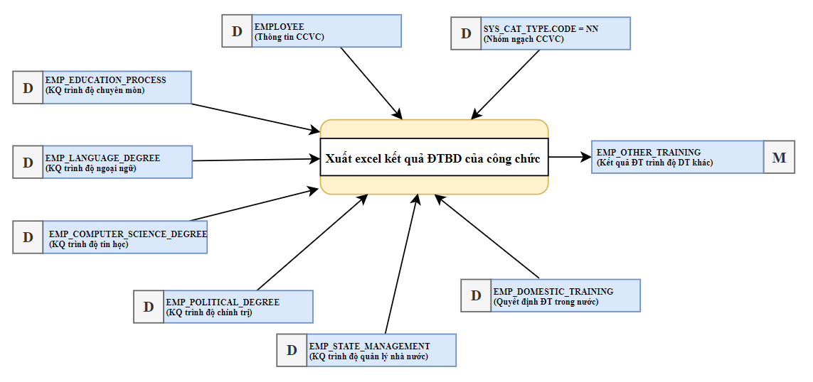

Báo cáo kết quả đào tạo, bồi dưỡng viên chức trong nước

Màn hình
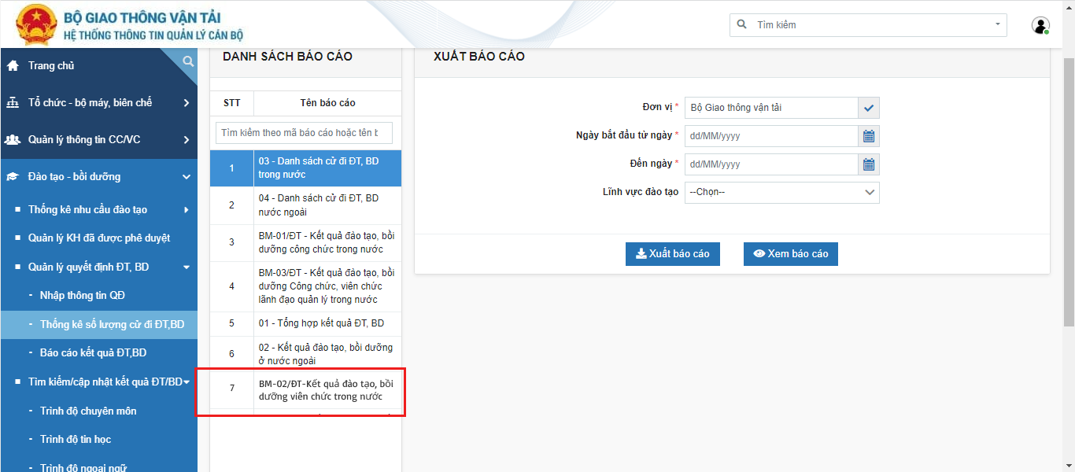

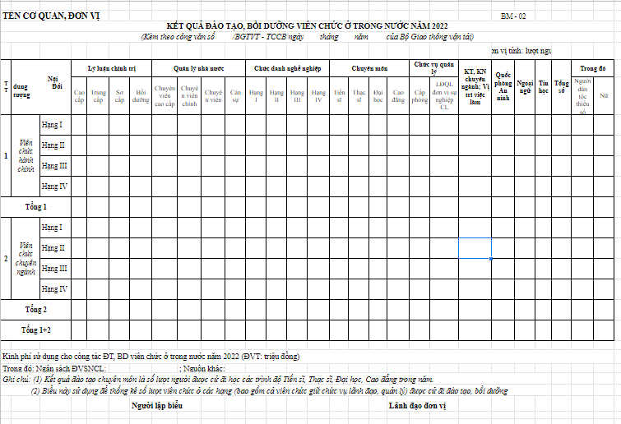

Mô tả chi tiết
Điều kiện xem/ xuất báo cáo
STT | Tên trường | Tên trường dữ liệu | Kiểu dữ liệu (Độ dài dữ liệu) | Input/output | Giá trị khởi tạo | Mô tả (mapping với CSDL nếu có)
1 | Đơn vị |  | Tree picker |  | NULL | Hiển thị danh sách= ORGANIZATION.NAME của bản ghi thỏa mãn điều kiện:  Ngày kết thúc hiệu lực của Đơn vị > ngày hiện tại hoặc ngày kết thúc hiệu lực = null  CURDATE () BETWEEN EFFECTIVE_DATE  AND COALESCE (EXPIRED_DATE, CURDATE ())  AND  Đơn vị thuộc phạm vi user đang thực hiện hoặc đơn vị con của đơn vị thuộc phạm vi user đang thực hiện  PATH LIKE %( SYS_USER_ROLE_DATA.DOMAIN_DATA_ID Của bản ghi có SYS_USER_ROLE_ID = SYS_USER_ROLE .SYS_USER_ROLE_ID của bản ghi có EMPLOYEE_CODE= SYS_USER. EMPLOYEE_CODE của user đang thực hiện)%  Điều kiện bắt buộc
2 | Thời điểm trước |  | Combobox |  |  | Lấy viên chức có EMPLOYEE_ID thuộc bản ghi kết quả ĐT bồi dưỡng thuộc các lĩnh vực Lý luận chính trị (EMP_POLITICAL_DEGREE), Quản lý nhà nước (EMP_STATE_MANAGEMENT), Đào tạo chuyên môn (EMP_EDUCATION_PROCESS), KTKN chuyên ngành, Vị trí việc làm, Kỹ năng lãnh đạo, Quốc phòng An ninh, Ngoại ngữ (EMP_LANGUAGE_DEGREE), Tin học (EMP_COMPUTER_SCIENCE_DEGREE) có ISSUED_DATE sau Thời điểm trước đã chọn để thống kê.  Điều kiện bắt buộc
 | Thời điểm sau |  |  |  | = Ngày hiện tại Current date | lấy viên chức có EMPLOYEE_ID thuộc bản ghi kết quả ĐT bồi dưỡng thuộc các lĩnh vực Lý luận chính trị (EMP_POLITICAL_DEGREE), Quản lý nhà nước (EMP_STATE_MANAGEMENT), Đào tạo chuyên môn (EMP_EDUCATION_PROCESS), KTKN chuyên ngành, Vị trí việc làm, Kỹ năng lãnh đạo, Quốc phòng An ninh, Ngoại ngữ (EMP_LANGUAGE_DEGREE), Tin học (EMP_COMPUTER_SCIENCE_DEGREE) có ISSUED_DATE trước Thời điểm sau đã chọn để thống kê. Điều kiện không bắt buộc Nếu không chọn mặc định để ngày hiện tại

Link file mẫu: 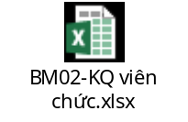
Mô tả cách lấy dữ liệu tải xuống:
- Tên cơ quan đơn vị = ORGANIZATION. NAME của đơn vị đã chọn xuất báo cáo
- Năm = Năm đã chọn xuất báo cáo (Hiển thị: KẾT QUẢ ĐÀO TẠO, BỒI DƯỠNG VIÊN CHỨC Ở TRONG NƯỚC NĂM …)
- Kèm theo công văn số: Cán bộ tự điền
- Ngày/tháng/năm: Là ngày tháng năm người dùng thực hiện xuất báo cáo
- Bảng kết quả Thống kê Số lượng quân nhân là viên chức (EMPLOYEE.EMP_TYPE_ID = 22, EMPLOYEE.CODE = VC)
- STT: 1 là viên chức hành chính, 2 là viên chức chuyên ngành
- Viên chức hành chính: xét điều kiện cán bộ là viên chức hành chính, lấy bản ghi EMPLOYEE EMPLOYEE_ID với EMPLOYEE.FUNCTIONARY_TYPE = SYS_CAT. SYS_CAT_ID của SYS_CAT.CODE = 10211. Chia theo 4 hạng 1, 2, 3, 4 như báo cáo
- Viên chức chuyên ngành: xét điều kiện cán bộ là viên chức hành chính, lấy bản ghi EMPLOYEE EMPLOYEE_ID với EMPLOYEE.FUNCTIONARY_TYPE = SYS_CAT. SYS_CAT_ID của SYS_CAT.CODE = 10212. Chia theo 4 hạng 1, 2, 3, 4 như báo cáo
Cách lấy dữ liệu của từng loại hình đào tạo
- Lý luận chính trị: Là số lượng các cán bộ được ĐTBD thuộc lĩnh vực Lý luận chính trị
- Kiểu dữ liệu: Number
- Lấy theo đối tượng: Số lượng cán bộ lấy từ bảng kết quả lý luận chính trị EMP_POLITICAL_DEGREE với điều kiện ngạch:
+ Hạng 1
- EMP_POLITICAL_DEGREE.EMPLOYEE_ID = EMPLOYEE.EMPLOYEE_ID = WORK_PROCESS.EMPLOYEE_ID
- WORK_PROCESS.POSITION_WAGE_ID = POSITION_WAGE.POSITION_WAGE_ID
- POSITION_WAGE.POSITION_WAGE_GROUP_ID = [SYS_CAT. SYS_CAT_TYPE_ID = của bản ghi có SYS_CAT_TYPE.CODE = CC]
+ Hạng 2
- EMP_POLITICAL_DEGREE.EMPLOYEE_ID = EMPLOYEE.EMPLOYEE_ID = WORK_PROCESS.EMPLOYEE_ID
- WORK_PROCESS.POSITION_WAGE_ID = POSITION_WAGE.POSITION_WAGE_ID
- POSITION_WAGE.POSITION_WAGE_GROUP_ID = [SYS_CAT. SYS_CAT_TYPE_ID = của bản ghi có SYS_CAT_TYPE.CODE = CVC]
+ Hạng 3
- EMP_POLITICAL_DEGREE.EMPLOYEE_ID = EMPLOYEE.EMPLOYEE_ID = WORK_PROCESS.EMPLOYEE_ID
- WORK_PROCESS.POSITION_WAGE_ID = POSITION_WAGE.POSITION_WAGE_ID
- POSITION_WAGE.POSITION_WAGE_GROUP_ID = [SYS_CAT. SYS_CAT_TYPE_ID = của bản ghi có SYS_CAT_TYPE.CODE = CV]
+ Hạng 4
- EMP_POLITICAL_DEGREE.EMPLOYEE_ID = EMPLOYEE.EMPLOYEE_ID = WORK_PROCESS.EMPLOYEE_ID
- WORK_PROCESS.POSITION_WAGE_ID = POSITION_WAGE.POSITION_WAGE_ID
- POSITION_WAGE.POSITION_WAGE_GROUP_ID = [SYS_CAT. SYS_CAT_TYPE_ID = của bản ghi có SYS_CAT_TYPE.CODE = CS]
- Lấy theo Kết quả trình độ Lý luận chính trị
+ Cao cấp: count (EMP_POLITICAL_DEGREE_ID) có EMP_POLITICAL_DEGREE.POLITICAL_DEGREE_TYPE = SYS_CAT.SYS_CAT_ID = 123691 and ISSUED_DATE between (Thời điềm trước, Thời điểm sau)
+ Trung cấp: count (EMP_POLITICAL_DEGREE_ID) có EMP_POLITICAL_DEGREE.POLITICAL_DEGREE_TYPE = SYS_CAT.SYS_CAT_ID = 123694 and ISSUED_DATE between (Thời điềm trước, Thời điểm sau)
+ Sơ cấp: count (EMP_POLITICAL_DEGREE_ID) có EMP_POLITICAL_DEGREE.POLITICAL_DEGREE_TYPE TYPE = SYS_CAT.SYS_CAT_ID = 123696 and ISSUED_DATE between (Thời điềm trước, Thời điểm sau)
+ Bồi dưỡng: count (EMP_POLITICAL_DEGREE_ID) có EMP_POLITICAL_DEGREE.POLITICAL_DEGREE_TYPE = SYS_CAT.SYS_CAT_ID = 3813 and ISSUED_DATE between (Thời điềm trước, Thời điểm sau)
- Quản lý nhà nước: Là số lượng các cán bộ được ĐTBD thuộc lĩnh vực Quản lý nhà nước
- Kiểu dữ liệu: Number
- Lấy theo đối tượng: Số lượng cán bộ lấy từ bảng kết quả quản lý nhà nước: EMP_STATE_MANAGEMENT, điều kiện ngạch:
+ Hạng 1
- EMP_STATE_MANAGEMENT.EMPLOYEE_ID = EMPLOYEE.EMPLOYEE_ID = WORK_PROCESS.EMPLOYEE_ID
- WORK_PROCESS.POSITION_WAGE_ID = POSITION_WAGE.POSITION_WAGE_ID
- POSITION_WAGE.POSITION_WAGE_GROUP_ID = [SYS_CAT. SYS_CAT_TYPE_ID = của bản ghi có SYS_CAT_TYPE.CODE = CC]
+ Hạng 2
- EMP_STATE_MANAGEMENT.EMPLOYEE_ID = EMPLOYEE.EMPLOYEE_ID = WORK_PROCESS.EMPLOYEE_ID
- WORK_PROCESS.POSITION_WAGE_ID = POSITION_WAGE.POSITION_WAGE_ID
- POSITION_WAGE.POSITION_WAGE_GROUP_ID = [SYS_CAT. SYS_CAT_TYPE_ID = của bản ghi có SYS_CAT_TYPE.CODE = CVC]
+ Hạng 3
- EMP_STATE_MANAGEMENT.EMPLOYEE_ID = EMPLOYEE.EMPLOYEE_ID = WORK_PROCESS.EMPLOYEE_ID
- WORK_PROCESS.POSITION_WAGE_ID = POSITION_WAGE.POSITION_WAGE_ID
- POSITION_WAGE.POSITION_WAGE_GROUP_ID = [SYS_CAT. SYS_CAT_TYPE_ID = của bản ghi có SYS_CAT_TYPE.CODE = CV]
+ Hạng 4
- EMP_STATE_MANAGEMENT.EMPLOYEE_ID = EMPLOYEE.EMPLOYEE_ID = WORK_PROCESS.EMPLOYEE_ID
- WORK_PROCESS.POSITION_WAGE_ID = POSITION_WAGE.POSITION_WAGE_ID
- POSITION_WAGE.POSITION_WAGE_GROUP_ID [SYS_CAT. SYS_CAT_TYPE_ID = của bản ghi có SYS_CAT_TYPE.CODE = CS]
- Lấy theo Kết quả quản lý nhà nước
+ Chuyên viên cao cấp: count (EMP_STATE_MANAGEMENT_ID) có EMP_STATE_MANAGEMENT. LEVEL_ID = SYS_CAT.SYS_CAT_ID = 3125 and ISSUED_DATE between (Thời điềm trước, Thời điểm sau)
+ Chuyên viên chính: count (EMP_STATE_MANAGEMENT_ID) có EMP_STATE_MANAGEMENT. LEVEL_ID = SYS_CAT.SYS_CAT_ID = 3124 and ISSUED_DATE between (Thời điềm trước, Thời điểm sau)
+ Chuyên viên: count (EMP_STATE_MANAGEMENT_ID) có EMP_STATE_MANAGEMENT. LEVEL_ID = SYS_CAT.SYS_CAT_ID = 3123 and ISSUED_DATE between (Thời điềm trước, Thời điểm sau)
+ Cán sự: count (EMP_STATE_MANAGEMENT_ID) có EMP_STATE_MANAGEMENT. LEVEL_ID = SYS_CAT.SYS_CAT_ID = 3704 and ISSUED_DATE between (Thời điềm trước, Thời điểm sau)
- Chức danh nghề nghiệp
- Chuyên môn:
- Kiểu dữ liệu: Number
- Lấy theo đối tượng: Số lượng cán bộ lấy từ bảng kết quả ĐT chuyên môn EMP_EDUCATION_PROCESS. EDUCATION_GRADE_ID, điều kiện ngạch:
+ Hạng 1
- EMP_EDUCATION_PROCESS.EMPLOYEE_ID = EMPLOYEE.EMPLOYEE_ID = WORK_PROCESS.EMPLOYEE_ID
- WORK_PROCESS.POSITION_WAGE_ID = POSITION_WAGE.POSITION_WAGE_ID
- POSITION_WAGE.POSITION_WAGE_GROUP_ID = [SYS_CAT. SYS_CAT_TYPE_ID = của bản ghi có SYS_CAT_TYPE.CODE = CC]
+ Hạng 2
- EMP_EDUCATION_PROCESS.EMPLOYEE_ID = EMPLOYEE.EMPLOYEE_ID = WORK_PROCESS.EMPLOYEE_ID
- WORK_PROCESS.POSITION_WAGE_ID = POSITION_WAGE.POSITION_WAGE_ID
- POSITION_WAGE.POSITION_WAGE_GROUP_ID = [SYS_CAT. SYS_CAT_TYPE_ID = của bản ghi có SYS_CAT_TYPE.CODE = CVC]
+ Hạng 3
- EMP_EDUCATION_PROCESS.EMPLOYEE_ID = EMPLOYEE.EMPLOYEE_ID = WORK_PROCESS.EMPLOYEE_ID
- WORK_PROCESS.POSITION_WAGE_ID = POSITION_WAGE.POSITION_WAGE_ID
- POSITION_WAGE.POSITION_WAGE_GROUP_ID = [SYS_CAT. SYS_CAT_TYPE_ID = của bản ghi có SYS_CAT_TYPE.CODE = CV]
+ Hạng 4
- EMP_EDUCATION_PROCESS.EMPLOYEE_ID = EMPLOYEE.EMPLOYEE_ID = WORK_PROCESS.EMPLOYEE_ID
- WORK_PROCESS.POSITION_WAGE_ID = POSITION_WAGE.POSITION_WAGE_ID
- POSITION_WAGE.POSITION_WAGE_GROUP_ID = [SYS_CAT. SYS_CAT_TYPE_ID = của bản ghi có SYS_CAT_TYPE.CODE = CS]
- Lấy theo Kết quả đào tạo chuyên môn
+ Tiến sĩ: count (EMP_EDUCATION_PROCESS_ID) có EMP_EDUCATION_PROCESS. EDUCATION_GRADE_ID = SYS_CAT.SYS_CAT_ID = 270 and ISSUED_DATE between (Thời điềm trước, Thời điểm sau)
+ Thạc sĩ: count (EMP_EDUCATION_PROCESS_ID) có EMP_EDUCATION_PROCESS. EDUCATION_GRADE_ID = SYS_CAT.SYS_CAT_ID = 271 and ISSUED_DATE between (Thời điềm trước, Thời điểm sau)
+ Đại học: count (EMP_EDUCATION_PROCESS_ID) có EMP_EDUCATION_PROCESS. EDUCATION_GRADE_ID = SYS_CAT.SYS_CAT_ID = 299 and ISSUED_DATE between (Thời điềm trước, Thời điểm sau)
+ Cao đẳng: count (EMP_EDUCATION_PROCESS_ID) có EMP_EDUCATION_PROCESS. EDUCATION_GRADE_ID = SYS_CAT.SYS_CAT_ID = 273 and ISSUED_DATE between (Thời điềm trước, Thời điểm sau)
- Chức vụ quản lý
- Kiểu dữ liệu: Number
- Lấy theo đối tượng: Số lượng cán bộ lấy từ bảng kết quả ĐT theo tiêu chuẩn chức danh khác: EMP_OTHER_TRAINING, điều kiện ngạch:
+ Hạng 1
- EMP_OTHER_TRAINING.EMPLOYEE_ID = EMPLOYEE.EMPLOYEE_ID = WORK_PROCESS.EMPLOYEE_ID
- WORK_PROCESS.POSITION_WAGE_ID = POSITION_WAGE.POSITION_WAGE_ID
- POSITION_WAGE.POSITION_WAGE_GROUP_ID = [SYS_CAT. SYS_CAT_TYPE_ID = của bản ghi có SYS_CAT_TYPE.CODE = CC]
+ Hạng 2
- EMP_OTHER_TRAINING.EMPLOYEE_ID = EMPLOYEE.EMPLOYEE_ID = WORK_PROCESS.EMPLOYEE_ID
- WORK_PROCESS.POSITION_WAGE_ID = POSITION_WAGE.POSITION_WAGE_ID
- POSITION_WAGE.POSITION_WAGE_GROUP_ID = [SYS_CAT. SYS_CAT_TYPE_ID = của bản ghi có SYS_CAT_TYPE.CODE = CVC]
+ Hạng 3
- EMP_OTHER_TRAINING.EMPLOYEE_ID = EMPLOYEE.EMPLOYEE_ID = WORK_PROCESS.EMPLOYEE_ID
- WORK_PROCESS.POSITION_WAGE_ID = POSITION_WAGE.POSITION_WAGE_ID
- POSITION_WAGE.POSITION_WAGE_GROUP_ID = [SYS_CAT. SYS_CAT_TYPE_ID = của bản ghi có SYS_CAT_TYPE.CODE = CV]
+ Hạng 4
- EMP_OTHER_TRAINING.EMPLOYEE_ID = EMPLOYEE.EMPLOYEE_ID = WORK_PROCESS.EMPLOYEE_ID
- WORK_PROCESS.POSITION_WAGE_ID = POSITION_WAGE.POSITION_WAGE_ID
- POSITION_WAGE.POSITION_WAGE_GROUP_ID = [SYS_CAT. SYS_CAT_TYPE_ID = của bản ghi có SYS_CAT_TYPE.CODE = CS]
Lấy theo kết quả kỹ năng lãnh đạo quản lý:
- Cấp vụ: count (EMP_OTHER_TRAINING_ID) có EMP_OTHER_TRAINING. CERTIFICATION_ID = SYS_CAT.SYS_CAT_ID của bản ghi có SYS_CAT.CODE = 08 and ISSUED_DATE between (Thời điềm trước, Thời điểm sau)
- Cấp phòng: count (EMP_OTHER_TRAINING_ID) có EMP_OTHER_TRAINING. CERTIFICATION_ID = SYS_CAT.SYS_CAT_ID của bản ghi có SYS_CAT.CODE = 04 and ISSUED_DATE between (Thời điềm trước, Thời điểm sau)
- KTKN chuyên ngành, vị trí việc làm
- Kiểu dữ liệu: Number
count (EMP_KNOWLEDGES_SKILLS_ID) có EMP_KNOWLEDGES_SKILLS. CERTIFICATION_ID = [SYS_CAT.SYS_CAT_ID của bản ghi có SYS_CAT.CODE = CC10] and ISSUED_DATE between (Thời điềm trước, Thời điểm sau)
- Lấy theo đối tượng: Số lượng cán bộ lấy từ bảng kết quả ĐT theo tiêu chuẩn chức danh khác: EMP_KNOWLEDGES_SKILLS, điều kiện ngạch:
+ Hạng 1
- EMP_KNOWLEDGES_SKILLS.EMPLOYEE_ID = EMPLOYEE.EMPLOYEE_ID = WORK_PROCESS.EMPLOYEE_ID
- WORK_PROCESS.POSITION_WAGE_ID = POSITION_WAGE.POSITION_WAGE_ID
- POSITION_WAGE.POSITION_WAGE_GROUP_ID = [SYS_CAT. SYS_CAT_TYPE_ID = của bản ghi có SYS_CAT_TYPE.CODE = CC]
+ Hạng 2
- EMP_KNOWLEDGES_SKILLS.EMPLOYEE_ID = EMPLOYEE.EMPLOYEE_ID = WORK_PROCESS.EMPLOYEE_ID
- WORK_PROCESS.POSITION_WAGE_ID = POSITION_WAGE.POSITION_WAGE_ID
- POSITION_WAGE.POSITION_WAGE_GROUP_ID = [SYS_CAT. SYS_CAT_TYPE_ID = của bản ghi có SYS_CAT_TYPE.CODE = CVC]
+ Hạng 3
- EMP_KNOWLEDGES_SKILLS.EMPLOYEE_ID = EMPLOYEE.EMPLOYEE_ID = WORK_PROCESS.EMPLOYEE_ID
- WORK_PROCESS.POSITION_WAGE_ID = POSITION_WAGE.POSITION_WAGE_ID
- POSITION_WAGE.POSITION_WAGE_GROUP_ID [SYS_CAT. SYS_CAT_TYPE_ID = của bản ghi có SYS_CAT_TYPE.CODE = CV]
+ Hạng 4
- EMP_KNOWLEDGES_SKILLS.EMPLOYEE_ID = EMPLOYEE.EMPLOYEE_ID = WORK_PROCESS.EMPLOYEE_ID
- WORK_PROCESS.POSITION_WAGE_ID = POSITION_WAGE.POSITION_WAGE_ID
- POSITION_WAGE.POSITION_WAGE_GROUP_ID = [SYS_CAT. SYS_CAT_TYPE_ID = của bản ghi có SYS_CAT_TYPE.CODE = CS]
- Quốc phòng an ninh:
- Kiểu dữ liệu: Number
count (EMP_OTHER_TRAINING_ID) có EMP_OTHER_TRAINING. CERTIFICATION_ID = SYS_CAT.SYS_CAT_ID của bản ghi có SYS_CAT.CODE = 01, 02, 03, 05, 06 and ISSUED_DATE between (Thời điềm trước, Thời điểm sau)
- Lấy theo đối tượng: Số lượng cán bộ lấy từ bảng kết quả ĐT theo tiêu chuẩn chức danh khác: EMP_OTHER_TRAINING, điều kiện ngạch:
+ Hạng 1
- EMP_OTHER_TRAINING.EMPLOYEE_ID = EMPLOYEE.EMPLOYEE_ID = WORK_PROCESS.EMPLOYEE_ID
- WORK_PROCESS.POSITION_WAGE_ID = POSITION_WAGE.POSITION_WAGE_ID
- POSITION_WAGE.POSITION_WAGE_GROUP_ID = [SYS_CAT. SYS_CAT_TYPE_ID = của bản ghi có SYS_CAT_TYPE.CODE = CC]
+ Hạng 2
- EMP_OTHER_TRAINING.EMPLOYEE_ID = EMPLOYEE.EMPLOYEE_ID = WORK_PROCESS.EMPLOYEE_ID
- WORK_PROCESS.POSITION_WAGE_ID = POSITION_WAGE.POSITION_WAGE_ID
- POSITION_WAGE.POSITION_WAGE_GROUP_ID = [SYS_CAT. SYS_CAT_TYPE_ID = của bản ghi có SYS_CAT_TYPE.CODE = CVC]
+ Hạng 3
- EMP_OTHER_TRAINING.EMPLOYEE_ID = EMPLOYEE.EMPLOYEE_ID = WORK_PROCESS.EMPLOYEE_ID
- WORK_PROCESS.POSITION_WAGE_ID = POSITION_WAGE.POSITION_WAGE_ID
- POSITION_WAGE.POSITION_WAGE_GROUP_ID = [SYS_CAT. SYS_CAT_TYPE_ID = của bản ghi có SYS_CAT_TYPE.CODE = CV]
+ Hạng 4
- EMP_OTHER_TRAINING.EMPLOYEE_ID = EMPLOYEE.EMPLOYEE_ID = WORK_PROCESS.EMPLOYEE_ID
- WORK_PROCESS.POSITION_WAGE_ID = POSITION_WAGE.POSITION_WAGE_ID
- POSITION_WAGE.POSITION_WAGE_GROUP_ID = [SYS_CAT. SYS_CAT_TYPE_ID = của bản ghi có SYS_CAT_TYPE.CODE = CS]
- Ngoại ngữ:
- Kiểu dữ liệu: Number
Count (EMP_LANGUAGE_DEGREE_ID) có ISSUED_DATE between (Thời điềm trước, Thời điểm sau)
- Lấy theo đối tượng: Số lượng cán bộ lấy từ kết quả ĐT ngoại ngữ EMP_LANGUAGE_DEGREE, điều kiện ngạch:
+ Hạng 1
- EMP_LANGUAGE_DEGREE.EMPLOYEE_ID = EMPLOYEE.EMPLOYEE_ID = WORK_PROCESS.EMPLOYEE_ID
- WORK_PROCESS.POSITION_WAGE_ID = POSITION_WAGE.POSITION_WAGE_ID
- POSITION_WAGE.POSITION_WAGE_GROUP_ID = [SYS_CAT. SYS_CAT_TYPE_ID = của bản ghi có SYS_CAT_TYPE.CODE = CC]
+ Hạng 2
- EMP_LANGUAGE_DEGREE.EMPLOYEE_ID = EMPLOYEE.EMPLOYEE_ID = WORK_PROCESS.EMPLOYEE_ID
- WORK_PROCESS.POSITION_WAGE_ID = POSITION_WAGE.POSITION_WAGE_ID
- POSITION_WAGE.POSITION_WAGE_GROUP_ID = [SYS_CAT. SYS_CAT_TYPE_ID = của bản ghi có SYS_CAT_TYPE.CODE = CVC]
+ Hạng 3
- EMP_LANGUAGE_DEGREE.EMPLOYEE_ID = EMPLOYEE.EMPLOYEE_ID = WORK_PROCESS.EMPLOYEE_ID
- WORK_PROCESS.POSITION_WAGE_ID = POSITION_WAGE.POSITION_WAGE_ID
- POSITION_WAGE.POSITION_WAGE_GROUP_ID = [SYS_CAT. SYS_CAT_TYPE_ID = của bản ghi có SYS_CAT_TYPE.CODE = CV]
+ Hạng 4
- EMP_LANGUAGE_DEGREE.EMPLOYEE_ID = EMPLOYEE.EMPLOYEE_ID = WORK_PROCESS.EMPLOYEE_ID
- WORK_PROCESS.POSITION_WAGE_ID = POSITION_WAGE.POSITION_WAGE_ID
- POSITION_WAGE.POSITION_WAGE_GROUP_ID = [SYS_CAT. SYS_CAT_TYPE_ID = của bản ghi có SYS_CAT_TYPE.CODE = CS]
- Tin học:
- Kiểu dữ liệu: Number
Count (EMP_COMPUTER_SCIENCE_DEGREE_ID) có ISSUED_DATE between (Thời điềm trước, Thời điểm sau)
- Lấy theo đối tượng: Số lượng cán bộ lấy từ kết quả ĐT tin học EMP_COMPUTER_SCIENCE_DEGREE, điều kiện ngạch:
+ Hạng 1
- EMP_LANGUAGE_DEGREE.EMPLOYEE_ID = EMPLOYEE.EMPLOYEE_ID = WORK_PROCESS.EMPLOYEE_ID
- WORK_PROCESS.POSITION_WAGE_ID = POSITION_WAGE.POSITION_WAGE_ID
- POSITION_WAGE.POSITION_WAGE_GROUP_ID = [SYS_CAT. SYS_CAT_TYPE_ID = của bản ghi có SYS_CAT_TYPE.CODE = CC]
+ Hạng 2
- EMP_LANGUAGE_DEGREE.EMPLOYEE_ID = EMPLOYEE.EMPLOYEE_ID = WORK_PROCESS.EMPLOYEE_ID
- WORK_PROCESS.POSITION_WAGE_ID = POSITION_WAGE.POSITION_WAGE_ID
- POSITION_WAGE.POSITION_WAGE_GROUP_ID = [SYS_CAT. SYS_CAT_TYPE_ID = của bản ghi có SYS_CAT_TYPE.CODE = CVC]
+ Hạng 3
- EMP_LANGUAGE_DEGREE.EMPLOYEE_ID = EMPLOYEE.EMPLOYEE_ID = WORK_PROCESS.EMPLOYEE_ID
- WORK_PROCESS.POSITION_WAGE_ID = POSITION_WAGE.POSITION_WAGE_ID
- POSITION_WAGE.POSITION_WAGE_GROUP_ID = [SYS_CAT. SYS_CAT_TYPE_ID = của bản ghi có SYS_CAT_TYPE.CODE = CV]
+ Hạng 4
- EMP_LANGUAGE_DEGREE.EMPLOYEE_ID = EMPLOYEE.EMPLOYEE_ID = WORK_PROCESS.EMPLOYEE_ID
- WORK_PROCESS.POSITION_WAGE_ID = POSITION_WAGE.POSITION_WAGE_ID
- POSITION_WAGE.POSITION_WAGE_GROUP_ID = [SYS_CAT. SYS_CAT_TYPE_ID = của bản ghi có SYS_CAT_TYPE.CODE = CS]
- Tổng số: Tổng số lượng VC tính theo hàng ngang
Sum (các cột theo đối tượng)
- Trong đó:
- Người dân tộc thiểu số → Chọn tất cả các bản ghi Công chức được thống kê ở Tổng sô mà dân tộc không phải là dân tộc Kinh (EMPLOYEE.ETHNIC = 2)
- Nữ → Chọn tất cả các bản ghi công chức được thống kê ở Tổng số mà giới tính là nữ (EMPLOYEE.GENDER = 2)

Luồng nghiệp vụ

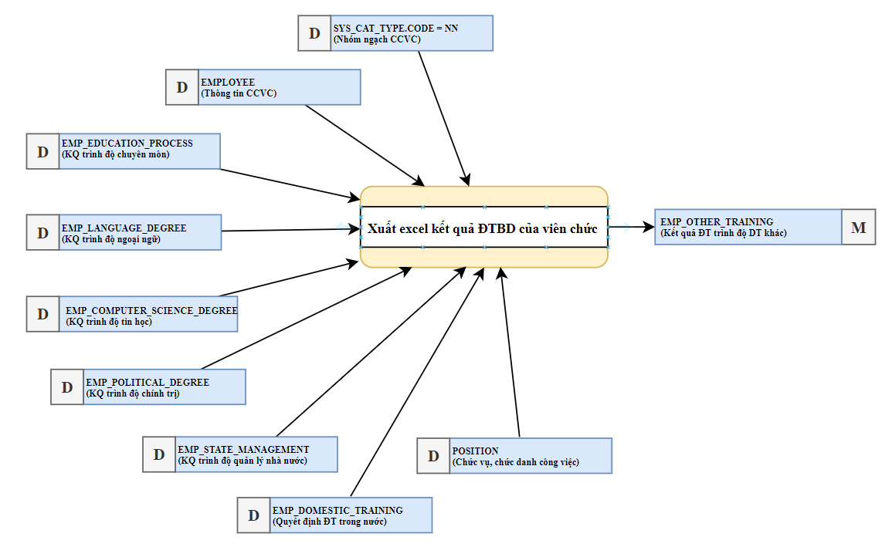

Báo cáo kết quả đào tạo CCVC lãnh đạo, quản lý trong nước

Màn hình
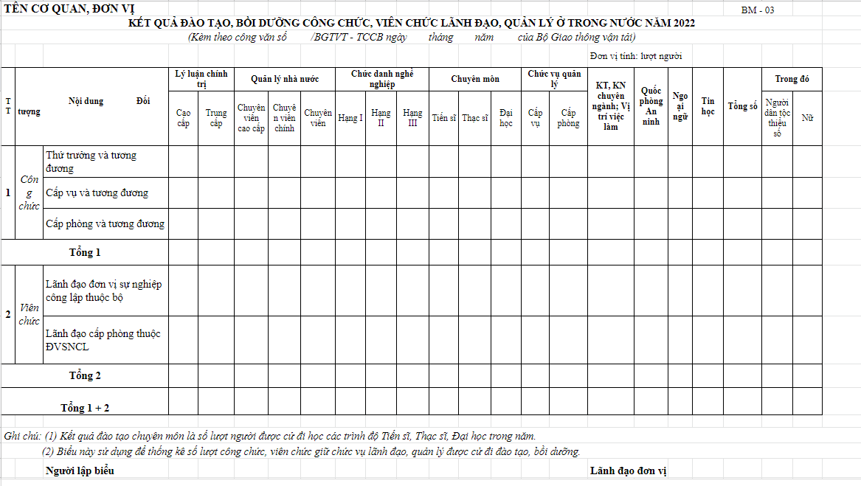

Mô tả chi tiết
Điều kiện xem/xuất báo cáo:
STT | Tên trường | Tên trường dữ liệu | Kiểu dữ liệu (Độ dài dữ liệu) | Input/output | Giá trị khởi tạo | Mô tả (mapping với CSDL nếu có)
1 | Đơn vị |  | Tree picker |  | NULL | Hiển thị danh sách= ORGANIZATION.NAME của bản ghi thỏa mãn điều kiện:  Ngày kết thúc hiệu lực của Đơn vị > ngày hiện tại hoặc ngày kết thúc hiệu lực = null  CURDATE () BETWEEN EFFECTIVE_DATE  AND COALESCE (EXPIRED_DATE, CURDATE ())  AND  Đơn vị thuộc phạm vi user đang thực hiện hoặc đơn vị con của đơn vị thuộc phạm vi user đang thực hiện  PATH LIKE %( SYS_USER_ROLE_DATA.DOMAIN_DATA_ID Của bản ghi có SYS_USER_ROLE_ID = SYS_USER_ROLE .SYS_USER_ROLE_ID của bản ghi có EMPLOYEE_CODE= SYS_USER. EMPLOYEE_CODE của user đang thực hiện)%  Điều kiện bắt buộc
2 | Thời điểm trước |  | Combobox |  |  | Lấy viên chức có EMPLOYEE_ID thuộc bản ghi kết quả ĐT bồi dưỡng thuộc các lĩnh vực Lý luận chính trị (EMP_POLITICAL_DEGREE), Quản lý nhà nước (EMP_STATE_MANAGEMENT), Đào tạo chuyên môn (EMP_EDUCATION_PROCESS), KTKN chuyên ngành, Vị trí việc làm, Kỹ năng lãnh đạo, Quốc phòng An ninh, Ngoại ngữ (EMP_LANGUAGE_DEGREE), Tin học (EMP_COMPUTER_SCIENCE_DEGREE) có ISSUED_DATE sau Thời điểm trước đã chọn để thống kê.  Điều kiện bắt buộc
 | Thời điểm sau |  |  |  | = Ngày hiện tại Current date | lấy viên chức có EMPLOYEE_ID thuộc bản ghi kết quả ĐT bồi dưỡng thuộc các lĩnh vực Lý luận chính trị (EMP_POLITICAL_DEGREE), Quản lý nhà nước (EMP_STATE_MANAGEMENT), Đào tạo chuyên môn (EMP_EDUCATION_PROCESS), KTKN chuyên ngành, Vị trí việc làm, Kỹ năng lãnh đạo, Quốc phòng An ninh, Ngoại ngữ (EMP_LANGUAGE_DEGREE), Tin học (EMP_COMPUTER_SCIENCE_DEGREE) có ISSUED_DATE trước Thời điểm sau đã chọn để thống kê. Điều kiện không bắt buộc Nếu không chọn mặc định để ngày hiện tại

Link file mẫu: 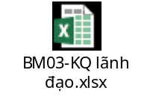
Mô tả cách lấy dữ liệu tải xuống:
- Tên cơ quan đơn vị = ORGANIZATION. NAME của đơn vị đã chọn xuất báo cáo
- Năm = Năm đã chọn xuất báo cáo (Hiển thị: KẾT QUẢ ĐÀO TẠO, BỒI DƯỠNG CÔNG CHỨC, VIÊN CHỨC LÃNH ĐẠO, QUẢN LÝ Ở TRONG NƯỚC NĂM …)
- Kèm theo công văn số: Cán bộ tự điền
- Ngày/tháng/năm: Là ngày tháng năm người dùng thực hiện xuất báo cáo
- STT: 1 là viên chức hành chính, 2 là viên chức chuyên ngành
- Công chức: Thống kê Số lượng quân nhân là công chức (EMPLOYEE.EMP_TYPE_ID = 24, EMP_TYPE.CODE = CC)
- Viên chức: Thống kê Số lượng quân nhân là công chức (EMPLOYEE.EMP_TYPE_ID = 24, EMP_TYPE.CODE = VC)
- Bảng kết quả Thống kê Số lượng quân nhân là công chức (EMPLOYEE.EMP_TYPE_ID = 24, EMP_TYPE.CODE = CC)
- Cách lấy dữ liệu của từng loại hình đào tạo
- Lý luận chính trị: Là số lượng các cán bộ được ĐTBD thuộc lĩnh vực Lý luận chính trị
- Kiểu dữ liệu: Number
- Lấy theo đối tượng: Số lượng cán bộ lấy từ bảng kết quả lý luận chính trị EMP_POLITICAL_DEGREE với điều kiện ngạch:
- Lấy theo Kết quả trình độ Lý luận chính trị
+ Cao cấp: count (EMP_POLITICAL_DEGREE_ID) có EMP_POLITICAL_DEGREE.POLITICAL_DEGREE_TYPE = SYS_CAT.SYS_CAT_ID = 123691 and ISSUED_DATE between (Thời điềm trước, Thời điểm sau)
+ Trung cấp: count (EMP_POLITICAL_DEGREE_ID) có EMP_POLITICAL_DEGREE.POLITICAL_DEGREE_TYPE = SYS_CAT.SYS_CAT_ID = 123694 and ISSUED_DATE between (Thời điềm trước, Thời điểm sau)
+ Sơ cấp: count (EMP_POLITICAL_DEGREE_ID) có EMP_POLITICAL_DEGREE.POLITICAL_DEGREE_TYPE TYPE = SYS_CAT.SYS_CAT_ID = 123696 and ISSUED_DATE between (Thời điềm trước, Thời điểm sau)
+ Bồi dưỡng: count (EMP_POLITICAL_DEGREE_ID) có EMP_POLITICAL_DEGREE.POLITICAL_DEGREE_TYPE = SYS_CAT.SYS_CAT_ID = 3813 and ISSUED_DATE between (Thời điềm trước, Thời điểm sau)
- Quản lý nhà nước: Là số lượng các cán bộ được ĐTBD thuộc lĩnh vực Quản lý nhà nước
- Kiểu dữ liệu: Number
- Lấy theo đối tượng: Số lượng cán bộ lấy từ bảng kết quả quản lý nhà nước: EMP_STATE_MANAGEMENT, điều kiện ngạch:
- Lấy theo Kết quả quản lý nhà nước
+ Chuyên viên cao cấp: count (EMP_STATE_MANAGEMENT_ID) có EMP_STATE_MANAGEMENT. LEVEL_ID = SYS_CAT.SYS_CAT_ID = 3125 and ISSUED_DATE between (Thời điềm trước, Thời điểm sau)
+ Chuyên viên chính: count (EMP_STATE_MANAGEMENT_ID) có EMP_STATE_MANAGEMENT. LEVEL_ID = SYS_CAT.SYS_CAT_ID = 3124 and ISSUED_DATE between (Thời điềm trước, Thời điểm sau)
+ Chuyên viên: count (EMP_STATE_MANAGEMENT_ID) có EMP_STATE_MANAGEMENT. LEVEL_ID = SYS_CAT.SYS_CAT_ID = 3123 and ISSUED_DATE between (Thời điềm trước, Thời điểm sau)
+ Cán sự: count (EMP_STATE_MANAGEMENT_ID) có EMP_STATE_MANAGEMENT. LEVEL_ID = SYS_CAT.SYS_CAT_ID = 3704 and ISSUED_DATE between (Thời điềm trước, Thời điểm sau)
- Chức danh nghề nghiệp
- Chuyên môn:
- Kiểu dữ liệu: Number
- Lấy theo đối tượng: Số lượng cán bộ lấy từ bảng kết quả ĐT chuyên môn EMP_EDUCATION_PROCESS. EDUCATION_GRADE_ID, điều kiện ngạch:
- Lấy theo Kết quả đào tạo chuyên môn
+ Tiến sĩ: count (EMP_EDUCATION_PROCESS_ID) có EMP_EDUCATION_PROCESS. EDUCATION_GRADE_ID = SYS_CAT.SYS_CAT_ID = 270 and ISSUED_DATE between (Thời điềm trước, Thời điểm sau)
+ Thạc sĩ: count (EMP_EDUCATION_PROCESS_ID) có EMP_EDUCATION_PROCESS. EDUCATION_GRADE_ID = SYS_CAT.SYS_CAT_ID = 271 and ISSUED_DATE between (Thời điềm trước, Thời điểm sau)
+ Đại học: count (EMP_EDUCATION_PROCESS_ID) có EMP_EDUCATION_PROCESS. EDUCATION_GRADE_ID = SYS_CAT.SYS_CAT_ID = 299 and ISSUED_DATE between (Thời điềm trước, Thời điểm sau)
+ Cao đẳng: count (EMP_EDUCATION_PROCESS_ID) có EMP_EDUCATION_PROCESS. EDUCATION_GRADE_ID = SYS_CAT.SYS_CAT_ID = 273 and ISSUED_DATE between (Thời điềm trước, Thời điểm sau)
- Chức vụ quản lý
- KTKN chuyên ngành, vị trí việc làm
- Kiểu dữ liệu: Number
count (EMP_KNOWLEDGES_SKILLS_ID) có EMP_KNOWLEDGES_SKILLS. CERTIFICATION_ID = [SYS_CAT.SYS_CAT_ID của bản ghi có SYS_CAT.CODE = CC10] and ISSUED_DATE between (Thời điềm trước, Thời điểm sau)
- Lấy theo đối tượng: Số lượng cán bộ lấy từ bảng kết quả ĐT theo tiêu chuẩn chức danh khác: EMP_KNOWLEDGES_SKILLS, điều kiện ngạch:
- Kỹ năng lãnh đạo, quản lý
- Kiểu dữ liệu: Number
- Lấy theo đối tượng: Số lượng cán bộ lấy từ bảng kết quả ĐT theo tiêu chuẩn chức danh khác: EMP_OTHER_TRAINING, điều kiện ngạch:
Lấy theo kết quả kỹ năng lãnh đạo quản lý:
- Cấp vụ: count (EMP_OTHER_TRAINING_ID) có EMP_OTHER_TRAINING. CERTIFICATION_ID = SYS_CAT.SYS_CAT_ID của bản ghi có SYS_CAT.CODE = 08 and ISSUED_DATE between (Thời điềm trước, Thời điểm sau)
- Cấp phòng: count (EMP_OTHER_TRAINING_ID) có EMP_OTHER_TRAINING. CERTIFICATION_ID = SYS_CAT.SYS_CAT_ID của bản ghi có SYS_CAT.CODE = 04 and ISSUED_DATE between (Thời điềm trước, Thời điểm sau)
- Quốc phòng an ninh:
- Kiểu dữ liệu: Number
count (EMP_OTHER_TRAINING_ID) có EMP_OTHER_TRAINING. CERTIFICATION_ID = SYS_CAT.SYS_CAT_ID của bản ghi có SYS_CAT.CODE = 01, 02, 03, 05, 06 and ISSUED_DATE between (Thời điềm trước, Thời điểm sau)
- Lấy theo đối tượng: Số lượng cán bộ lấy từ bảng kết quả ĐT theo tiêu chuẩn chức danh khác: EMP_OTHER_TRAINING, điều kiện ngạch:
- Ngoại ngữ:
- Kiểu dữ liệu: Number
Count (EMP_LANGUAGE_DEGREE_ID) có ISSUED_DATE between (Thời điềm trước, Thời điểm sau)
- Lấy theo đối tượng: Số lượng cán bộ lấy từ kết quả ĐT ngoại ngữ EMP_LANGUAGE_DEGREE, điều kiện ngạch:
- Tin học:
- Kiểu dữ liệu: Number
Count (EMP_COMPUTER_SCIENCE_DEGREE_ID) có ISSUED_DATE between (Thời điềm trước, Thời điểm sau)
- Lấy theo đối tượng: Số lượng cán bộ lấy từ kết quả ĐT tin học EMP_COMPUTER_SCIENCE_DEGREE, điều kiện ngạch:
- Tổng số: Tổng số lượng CC tính theo hàng ngang
Sum (các cột theo đối tượng)
- Trong đó:
- Người dân tộc thiểu số → Chọn tất cả các bản ghi Công chức được thống kê ở Tổng sô mà dân tộc không phải là dân tộc Kinh (EMPLOYEE.ETHNIC = 2)
- Nữ → Chọn tất cả các bản ghi công chức được thống kê ở Tổng số mà giới tính là nữ (EMPLOYEE.GENDER = 2)

Báo cáo kết quả đào tạo cán bộ CCVC nước ngoài
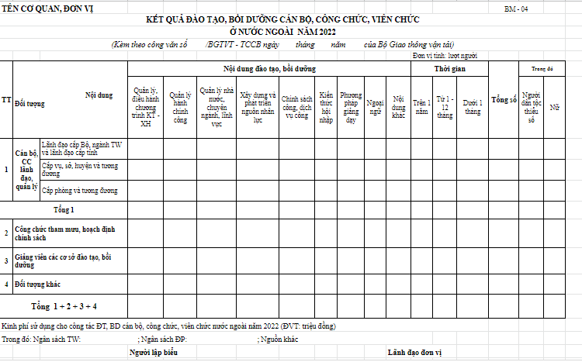
Mô tả cách lấy dữ liệu tải xuống:

THIẾT KẾ DÙNG CHUNG VÀ TÁI SỬ DỤNG
N/A

THIẾT KẾ ĐẢM BẢO TUÂN THỦ TIÊU CHUẨN QUẢN TRỊ DỮ LIỆU

Quản trị dữ liệu
STT | Tên trường dữ liệu | Mô tả | Bảng dữ liệu | Trường dữ liệu | Loại dữ liệu | Chủ sở hữu dữ liệu

Bảo mật dữ liệu
STT | Tên trường dữ liệu | Hệ thống/ Module | Phân cấp bảo mật | Phân loại bảo mật | Định nghĩa các vai trò (role) và phân quyền dữ liệu tương ứng | Làm mờ - masking dữ liệu

Chất lượng dữ liệu

Bảng | Tiêu chuẩn | Luật check | Đối tượng check | Trường dữ liệu | Mô tả chi tiết luật đánh giá | Câu lệnh check

Quản lý siêu dữ liệu

Thông tin đối tượng dữ liệu
STT | Tên đối tượng | Mô tả | Loại đối tượng | Thông tin liên quan | Kiểu dữ liệu | Thời gian tạo | Thời gian chỉnh sửa cuối | Cấp độ bảo mật | Danh mục dữ liệu | Dữ liệu trọng yếu | Đơn vị chủ dữ liệu | Đầu mối quản lý dữ liệu | Đơn vị chủ sở hữu hệ thống | Đầu mối quản trị kỹ thuật | Đồng bộ

Thông tin hệ thống
STT | Tên ứng dụng | Mô tả | Phiên bản | Đơn vị chủ sở hữu hệ thống | Đầu mối quản trị kỹ thuật

Thông tin luồng dữ liệu
STT | Tên luồng | Mô tả | Luồng dữ liệu | Đầu mối quản lý | Nghiệp vụ sử dụng luồng

Thông tin thuật ngữ nghiệp vụ
STT | Tên thuật ngữ | Tên viết tắt / tên gợi nhớ | Định nghĩa | Quy tắc nghiệp vụ/công thức tính | Đơn vị định nghĩa thuật ngữ | Các thuật ngữ liên quan | Trường dữ liệu liên kết | Thời điểm tạo | Lịch sử chỉnh sửa

Lưu trữ và vận hành
STT | Dữ liệu | Mô tả | Đối tượng dữ liệu | Thời gian lưu trữ trên hạ tầng tốc độ cao | Thời gian lưu trữ trên hạ tầng tốc độ trung bình | Thời gian lưu trữ trên hậ tầng tốc độ thấp (backup offline) | Tần suất backup

PHỤ LỤC

